# 引导加载

嵌入式系统是我们的研究对象。本系列实验中, 我们以BeagleBone Black和树莓派3B作为典型案例分析。在宿主机—目标机开发模式里, 它们是目标机, 或叫做“目标系统”, 在实验环境下, 又习惯地把它们叫做“开发板”。

## 引导加载的作用

PC机中的引导加载(Bootloader)程序由BIOS和位于硬盘的主引导记录MBR(Master Boot Recorder)中的OS Bootloader共同组成。BIOS在完成硬件检测和资源分配后, 将硬盘MBR 中的Bootloader读到系统的RAM中, 然后将控制权交给OS Bootloader。Bootloader的主要运行任务就是将内核映像文件从硬盘上读到RAM中, 然后跳转到内核的入口点去运行, 也即开始启动操作系统。

嵌入式系统中, 通常并没有像BIOS那样的固件程序, 因此整个系统的加载启动任务完全由Bootloader来完成。用于引导嵌入式操作系统的Bootloader有U-Boot、vivi、RedBoot等等。Bootloader的主要作用是:

1. 初始化硬件设备;
2. 建立内存空间的映射图;
3. 完成内核的加载, 为内核设置启动参数。

嵌入式系统中的Bootloader的实现完全依赖于CPU的体系结构, 因此大多数Bootloader都分两个阶段。依赖于CPU体系结构的代码, 比如设备初始化代码等, 通常都放在阶段一中, 且通常都用汇编语言来实现, 以便完成一些高级语言不能完成的工作。阶段一通常包括以下步骤:

1. 硬件设备初始化;
2. 拷贝Bootloader的程序到RAM空间中;
3. 设置堆栈;
4. 跳转到阶段二的C程序入口点。

阶段二则通常用C语言来实现, 这样可以实现一些复杂的功能, 而且代码会具有更好的可读性和可移植性。这一阶段主要包括以下步骤:

1. 初始化本阶段要使用到的硬件设备;
2. 系统内存映射(Memory Map);
3. 将内核映像和根文件系统映像读到RAM空间中;
4. 为内核设置启动参数;
5. 跳转到内核入口点, 内核启动。

Bootloader也是嵌入式Linux系统开发过程中差异最大的地方。以下分别介绍BeagleBone Black和树莓派的引导启动过程。

## BeagleBone Black

### BeagleBoard简介

BeagleBone Black是基于TI的嵌入式处理器Sitara AM335X设计的单板计算机, Cortex-A8架构, 主频1GHz, 板载512M DDR3L内存和2GiB/4GiB eMMC FLASH存储器, 3D图形引擎SGX530, 采用6层板工艺设计。元器件布局见图1.1, 板载接口及功能列表如下:

* 有线以太网:10/100M, RJ45, LAN8720
* microSD卡接口(3.3V)
* 电源管理:TPS65217PMIC
* USB Client(USB0, mini-USB),
* USB HOST(USB1)
* HDMI高清视频输出接口(Max. 1920x1080@24Hz)
* 音频输出:通过HDMI
* 3D高性能图形加速SGX530
* UART0调试接口
* 两组2×23扩展接口:McASP, SPI, I2C, LCD, MMC, GPIO, ADC等

BeagleBoard出厂时已安装了Bootloader(U-Boot)和Linux操作系统。如果需要从外接microSD卡上启动系统, 或者重新安装Bootloader, 就需要编译U-Boot了。

### 编译U-Boot

很多嵌入式Linux使用U-Boot引导。U-Boot源码在<https://gitlab.denx.de/u-boot>, 使用下面的命令克隆项目:

$ git clone <https://gitlab.denx.de/u-boot/u-boot.git>

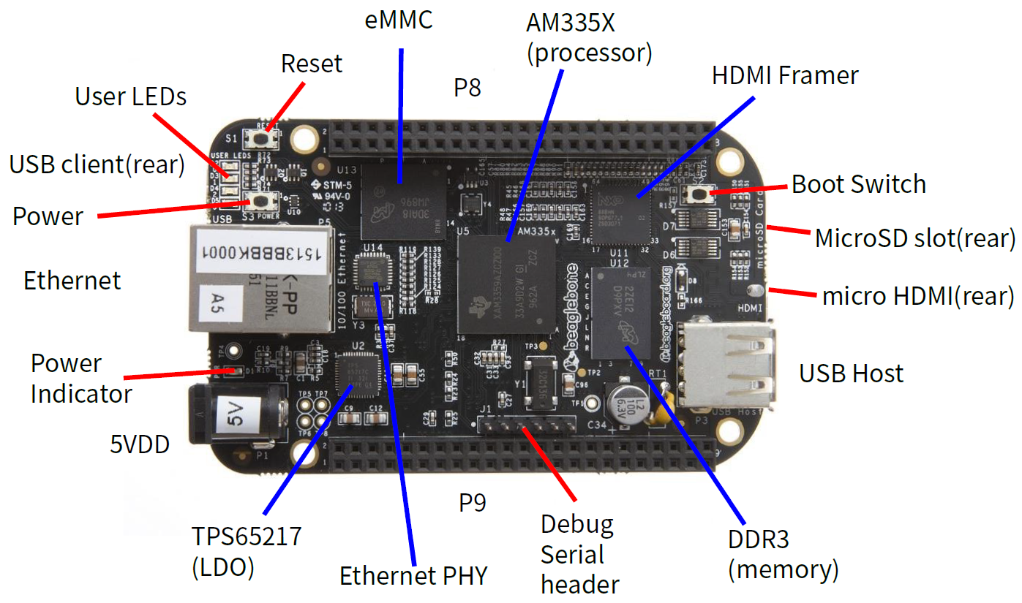

BeagleBone Black布局

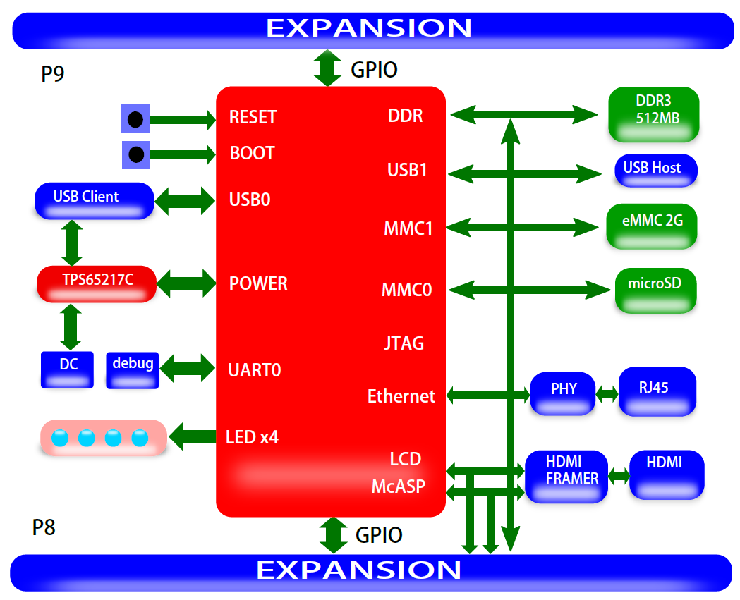

BeagleBone Black框图

BeagleBone Black使用am335x_evm_defconfig的缺省配置文件。在下载的U-boot目录中, 执行make am335x_evm_defconfig, 即完成针对BeagleBone Black的缺省Bootloader配置。在此基础上, 还可以用make menuconfig或make gconfig进入配置界面, 对Bootloader的单个选项进行合理的取舍。前者为字符菜单界面(图1.3a), 后者是图形配置界面(图1.3b)。完成配置后, 用下面的命令编译:

$ make ARCH=arm CROSS_COMPILE=arm-linux-

编译完成后, 生成MLO和u-boot.img。

这里用到了交叉编译器arm-linux-gcc。交叉编译器将在下一章详细讨论。



1. make menuconfig



1. make gconfig

U-Boot配置界面

### 制作microSD卡

将前面生成的MLO和u-boot.img用下面的命令写入microSD卡:

# dd if=MLO of=/dev/mmcblk0 count =1 seek=1 bs=128k

# dd if=u-boot.img of=/dev/mmcblk0 count =2 seek=1 bs=384k

设备名/dev/mmcblkX因时而异。如果通过USB转接器转接, 设备名也可能是/dev/sdbX, 请

认清操作对象。错误的操作可能会破坏重要数据。BeagleBone Black上电时按住S2(图1.1 BootSwitch), 系统首先选择MMC0(microSD卡插槽)启动。

再在该卡上创建两个文件系统分区。一个引导分区, 用于存放启动内核相关的固件及内核映像, 用VFAT格式化;一个Linux分区, 用于准备作为根文件系统, 用inode型文件系统格式化(Ext4FS、BtrFS、ReiserFS等等均可, 要求内核支持)。内核映像文件一般不超过10MB, RAM Disk映像文件、设备树文件等等也在10MB以内, 可以以此估算VFAT分区的大小。剩余空间作为根文件系统, 按Ext4分区格式化。图1.4是在一个2GB microSD卡上规划的分区方案。

命令(输入m获取帮助):p

Disk/dev/sdb:1.9GiB, 2032664576字节, 3970048个扇区

单元:扇区/1*512=512字节

扇区大小(逻辑/物理):512字节/512字节

I/O大小(最小/最佳):512字节/512字节

磁盘标签类型:dos

磁盘标识符:0xc66ac9af

设备 启动 起点 末尾 扇区 大小 Id 类型

/dev/mmcblk0p1 2048 133119 131072 64M c W95 FAT32 (LBA)

/dev/mmcblk0p2 133120 3970047 3836928 1.8G 83 Linux

2GB microSD卡的分区方案(使用fdisk/dev/sdb命令)

注意在分区时不要覆盖之前写入microSD卡的裸数据所在扇区(即第一个分区的起点不要太低)。保存分区表、退出, 用下面的命令格式化:

# mkfs.vfat /dev/mmcblk0p1

# mkfs.ext4 /dev/mmcblk0p2

如果要求系统能自动引导操作系统, 还需要在引导分区上建立U-Boot的脚本文件。默认的脚本文件名是uEnv.txt。它至少应包含下面的内容:

* 将指定的内核映像文件加载到内存的指定位置;
* 设定向内核传递的启动参数, 特别重要的是根文件系统的类型和位置;
* 跳转到内核解压的内存地址开始运行, 向内核交权。

一个典型的uEnv.txt内容如下:

loadkernel=fatload mmc 0 0x82000000 zImage

loadfdt=fatload mmc 0 0x88000000 /dtbs/am335x -boneblack.dtb

rootfs=root=/dev/mmcblk0p2 rw rootfstype=ext4

loadfiles=run loadkernel; run loadfdt

mmcargs=setenv bootargs console=ttyO0 , 115200 n8 ${rootfs}

uenvcmd=run loadfiles; run mmcargs; bootz 0x82000000 - 0x88000000

以上表示把eMMC设备0分区的zImage文件读入内存0x82000000、dtbs/am335xboneblack.dtb 读入0x88000000, 指定根文件系统/dev/mmcblk0p2, 设置启动参数bootargs, 最后通过boot或bootz命令启动内核。bootz可带三个参数, 依次是内核地址、根文件系统地址、设备树地址。当某项参数缺失时, 用符号“-”填充。此处bootz的第二个参数由bootargs的root参数指定。

如果需要把Bootloader刷到板载eMMC FLASH, 可在Beagleboard Linux系统启动后

(外扩MMC0启动或板载eMMC启动), 使用dd命令把编译U-Boot生成的文件MLO和

u-boot.img写入eMMC设备。

### U-Boot用法

U-Boot的主要任务是引导操作系统。但在开发阶段, 连接串口监视、系统上电后的短时间内, 在minicom窗口通过人工干预, 也可以进入U-Boot的交互环境, 出现“U-Boot#”提示符, 在这个提示符下通过人工操作尝试系统启动。当确定能够完成正确的启动后, 再把这些操作写入uEnv.txt文件, 让U-Boot上电后自动执行。

以下列出本实验常用的命令:

* setenv:设置环境变量。主要的环境变量有:
* ipaddr: 本机IP 地址, serverip: TFTP服务器IP 地址, gatewayip: 网关。如果本机和服务器在同一个子网, 可以不设gatewayip。

U-Boot# set ipaddr 192.168.2.123

U-Boot# set serverip 192.168.2.23

U-Boot# set gatewayip 192.168.2.1

U-Boot的命令具有自动补全功能, 即如果开头的几个字母能指向一个唯一存在的命令,敲入制表符键TAB, 这条命令的后面几个字母就自动填补上了; 也可以不用制表符键补全, 直接用开头几个字母作为命令的替代(但需要确定其唯一性)。这里的“set” 即表示“setenv”。

* bootargs: 启动参数, 一般包括监控端口、内核启动参数、加载文件系统等, 如:

U-Boot# set bootargs console=ttyO0,115200n8 root=/dev/mmcblk0p2 rw → rootfstype=ext4 init=/linuxrc

参数格式“arg=val”, 参数项之间用空格分隔。上面表示用串口设备ttyO0作为终端, 波特率115200bps, 无校验位, 8位数据位, 根文件系统在板载eMMC FLASH的第二分区, 以读写允许方式挂载, ext4文件系统, 内核启动后执行根目录下的linuxrc命令。

* bootcmd, 启动命令, 上电或者执行boot命令时调用。如

U-Boot# set bootcmd "fatload mmc 0 0x82000000 zImage;bootz 0x82000000"

表示将eMMC 卡的第一分区(FAT 文件系统) 内核映像文件zImage 读到内存0x82000000起始的地址中, 然后从0x82000000处开始运行。

* bootdelay: 启动延迟秒数, 在上电后的这段时间里可以通过键盘干预, 打断正常引导过程。
* tftpboot: tftp文件传输, 如:

U-Boot# tftp 0x82000000 zImage

将TFTP服务器目录中的文件zImage通过TFTP协议读入内存0x82000000起始处。

* saveenv: 将设置的参数保存到Bootloader的数据区。未经保存的参数, 重启后将恢复原状。
* printenv: 打印当前已设置的参数。
* help: 帮助命令, 可以打印U-Boot支持的所有命令清单以及每个命令的简短说明。

由于U-Boot 是可配置的, 一些不常用的命令可以在编译阶段排除, 以起到精简的作用。

## 树莓派

### 简介

树莓派是英国一个非盈利机构树莓派基金会开发的一种卡片式计算机, 最初的目的是用于对少年儿童进行计算机普及教育。由于其开放的设计、模块化结构及良好的性价比, 它被广泛应用于多种嵌入式领域, 广受电子爱好者的欢迎。

树莓派采用博通公司的处理器芯片BCM283X作为核心处理器, 2代之前处理器架构是Arm 32位的Arm1176jzf/Cortex-A7, 3代之后采用64位四核Cortex-A53/Cortex-A72, 最高主频达到1.5GHz, 还带有VideoCore-IV图像处理单元GPU(Graphical Processing Unit)。树莓派3代之后开始支持板上无线网络和蓝牙, 并可以通过HDMI(High Definition Multimedia Interface)接口输出高清视频。部分片内设备通过一组2×20引出。

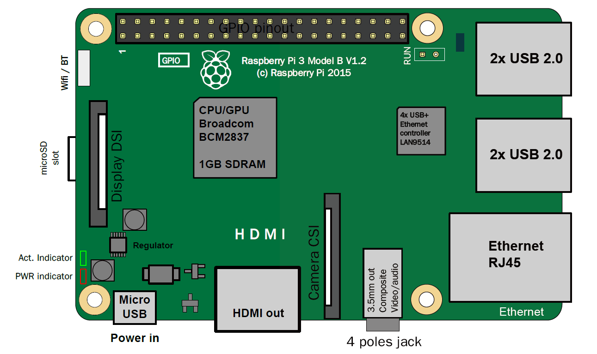

树莓派3B

### 安装Bootloader

树莓派没有板载FLASH, 全部软件都要安装在microSD卡上。同BeagleBone Black一样, 将microSD卡划为两个分区, 第一个分区作为引导分区, 格式化成VFATFS, 第二个分区格式化成Ext4FS, 作为Linux系统的根分区。由于Arm 64位Linux内核暂不支持压缩格式, 引导分区需要大一些。

树莓派的引导程序是Berryboot, 固件由博通公司开发, 不属于开源软件。但二进制代码可以通过https://sourceforge.net/projects/berryboot/免费获得。只需要将下载的二进制代码压缩包解压到microSD卡的引导分区即可。Berryboot的脚本文件是config.txt, 其中有系统时钟设置、GPU内存分配、显示器设置、内核引导方式等等。与内核启动相关的设置如下:

initramfs initramfs.gz followkernel

kernel kernel8.img

cmdline cmdline.txt

device_tree=bcm2710 -rpi -3-b.dtb

其中kernel8.img是内核映像文件, initramfs.gz是压缩的初始化RAM Disk映像。Bootloader会自动识别设备型号, 并根据型号加载设备树文件, 因此这里的设备树文件也可以不写。传递给内核的启动参数由文件cmdline.txt给出。向内核传递启动参数与在U-Boot中设置bootargs性质相同, 只是手段的差别。一个典型cmdline.txt文件内容如下:

dwc_otg.lpm_enable=0 console=tty1 console=ttyAMA0,115200 root=/dev/mmcblk0p2→ kgdboc=serial0,115200 rootfstype=ext4 elevator=deadline fsck.repair=yes → rootwait

这些参数相当于内核启动的命令行, 必须写在一行。传递给内核的参数, 有些是内核可识别的, 直接在内核启动过程中处理; 有些在操作系统的初始化过程(init进程) 处理。这些参数可以从PROCFS文件系统/proc/cmdline文件中读到。

树莓派3型需要在config.txt中用下面两行指定作为调试的串口位置:

enable_uart =1

dtoverlay=pi3 -miniuart -bt

完整的Berryboot包含一个精简版Linux系统, 它提供一个图形界面, 帮助用户通过互联网下载安装不同的操作系统。

## 龙芯教育派

### 主板

龙芯教育派是由龙芯中科开发的基于Loongson 2K1000LA处理器的低成本Linux学习板。处理器片内集成2个LA264核, 采用LoongArch指令系统, 主频1GHz, 内含64位DDR3控制器，并集成各种系统IO接口, 见表1.1。

主板提供HDMI、千兆网口及2个USB2.0、2个USB3.0等丰富接口, 板载2GB DDR3,主频400MHz。60-pin排针可引出包括PWM、I2C、GPIO在内的扩展接口(见图1.6 和1.7)。

龙芯2K1000LA芯片规格

内核双核 64位

主频 1GHz

功耗 1W–5W(支持动态降频降压)

浮点单元 128 位向量单元

峰值运算速度 8GFlops

高速I/O PCIe 2.0×2、SATA 2.0

其它接口 SPI、UART、GPIO、NAND、SDIO、DVO、

I2S、HDA、I2C、USB 2.0、GMAC

微体系结构 双发射乱序执行LA264

L1 I-cache 32 KB

L1 D-cache 32 KB

L2 Cache 1MB(指令/数据共享)

内存控制器 64位DDR3-1066



龙芯教育派LA主板正面图

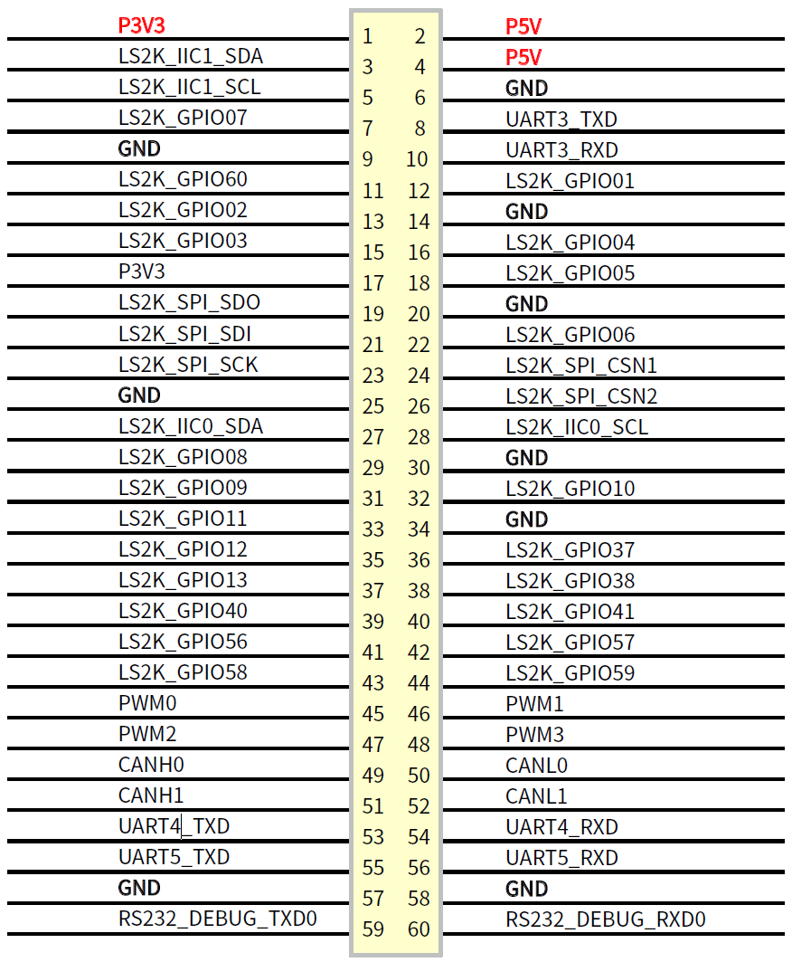

龙芯教育派双排针信号定义

### PMON

PMON(Processor MONitor or Power-on MONitor)是由龙芯社区开发的专为MIPS类指令集架构的Bootloader。PMON支持多种引导方式, 包括网络引导、磁盘引导和FLASH引导, 内建调试功能, 方便开发者对内核进行调试。相比于U-Boot, PMON专为龙芯处理器设计, 针对特定平台进行了优化, 这也是它的局限性所在, 对其他指令架构的支持不足。

PMON通过命令行方式与系统进行交互。下面列出一些常用的命令:

* h (help): 帮助命令, 用于列出PMON 的全部命令请单或某个具体命令的使用方法。
* devls: 列出可用的设备:

PMON> devls

Device name Type

syn0 IFNET

syn1 IFNET

wd0 DISK

* ifconfig/ifaddr: 设置网络接口:

PMON> ifconfig syn0 192.168.1.20

* ping: 网络连接测试:

PMON> ping 192.168.1.100

PING 192.168.1.100 (192.168.1.100): 56 data bytes

64 bytes from 192.168.1.100: icmp_seq =0 ttl =64 time =58.205 ms

64 bytes from 192.168.1.100: icmp_seq =1 ttl =64 time =2.194 ms

...

^C

* load: 加载一个ELF(Executable Linkable Format)文件到内存中。PMON根据ELF文件的信息处理ELF文件地址定位, 所以这里不需要指定加载的内存地址, load命令会自动完成。如果指定加载的文件不是ELF文件, 将提示错误。

PMON> load tftp://192.168.1.100/vmlinuz

将U盘的首个分区中/boot内核文件vmlinuz加载到内存:

PMON> load (usb0 ,0)/boot/vmlinuz

* initrd(initial ramdisk): 加载RAM Disk:

PMON> initrd tftp://192.168.1.100/ramdisk_img.gz

* g(go): 从指定地址开始运行:

PMON> g 0x80100000

当使用load 命令加载Linux 内核映像文件后, 无需指定地址, PMON 会自动从Linux 内核起始地址开始运行。但一些配置参数需要在g 命令中提供。

* boot: 引导操作系统:

PMON> boot /dev/fs/ext2@wd0/boot/vmlinux

* set: 设置或显示环境变量, 例如:

PMON> set bootargs="root=/dev/hda1 console=tty0"

* env: 显示环境变量。
* ls: 列出文件请单, 例如:

PMON> ls /dev/fs/ext2@wd0/boot

这些命令允许用户与系统进行低级交互、配置硬件、加载和执行程序以及执行基本文件操作。由于Bootloader通常用于嵌入式或开发环境, 因此这些命令主要用于系统配置、调试和启动，而不是通用计算任务。

## 实验内容

制作一个可启动的microSD卡, 暂时先借用一个可用的内核映像文件。通过串口监控到内核的启动过程, 这个实验的目的就达到了。在后面的实验中, 逐渐用自己编译的内核和文件系统映像代替。

# 嵌入式Linux开发环境

Linux诞生于1991年, 是遵循开源版权协议的操作系统。该系统是由芬兰学生Linus Torvalds出于学习兴趣而设计的。最初的系统只支持X86。由于它的开放性, 迅速得到了广大计算机爱好者的响应, 其影响力迅速扩大。至2017年, 全球超级计算机500强都已采用Linux操作系统。Linux内核已被移植到数十种处理器架构和几百个硬件平台。大到超级计算机、小到可穿戴设备, 都有Linux操作系统的身影。它已成为嵌入式领域中最重要的操作系统之一。

## Linux操作系统的特点

多数场合中, 我们提到的“操作系统”, 是指面向消费者的、可用的、一个完整的系统, 它包括以操作系统内核为中心的系统软件和大量的应用软件。但对于嵌入式系统则不同。嵌入式系统是嵌入在产品中的计算机, 消费者面对的是产品, 而不是计算机。由于产品在体积、形状、成本、能耗等方面的要求, 其作为控制的计算机系统必须经过专门的设计, 与通用计算机的软件有很大不同。极端情况下, 嵌入式操作系统可能就是指运行在这个系统上的唯一程序。

而当谈及Linux操作系统时, 也可能包含两个意思: 一是指以Linux内核为中心、由大量的GNU软件(也可以包括其他遵循开源版权协议的软件) 构成的一个完整的桌面系统。其实这种情况, 用发行版名称称呼这个系统更为确切, 如Debian、Raspberry Pi OS等等; 而另一种情况则更偏重于其内核, 如Android操作系统, 它也是以Linux为内核, 但不属于Linux操作系统。嵌入式Linux通常属于后一种情况, 它以Linux为内核, 但通常没有公认的发行版名称。由于产品的多样性, 嵌入式Linux操作系统尚未形成一个统一的标准, 它们之间的最大共性就是拥有一个相同名称的内核。

开发嵌入式系统的软件, Linux 有得天独厚的优势:

1. Linux内核采用GPL(GNU General Public Lisence)开源版权协议, 是自由软件, 不存在商业软件的诸多限制。只要遵守版权协议, 就可以移植、研究、以及再发布。Linux世界有丰富的开源软件支持, 可以满足各种应用场合的需要。
2. Linux向来以稳定性和可靠性著称。Linux内核空间和用户空间的分离、进程地址空间的分离、用户之间的权限设计, 多种安全技术措施共同保障系统安全。由于软件是开源的, 不存在暗箱, 恶意代码很难有容身之地; 世界各地的软件工程师和Linux用户都在热心地为开源社区提出建议, 一旦出现bug, 可以很快得到修正。
3. Linux具有良好的可移植特性。Linux内核支持包括X86、Arm、PowerPC、MIPS等几十种主流处理器架构, 大量的软件遵循POSIX及ISO相关设计标准, 在不同的平台之间不经修改或只需要少量的修改就可以直接使用, 为嵌入式软件开发带来了很大方便。
4. Linux系统的设备独立性简化了设备的使用, 提高了外设资源的利用率。Linux系统将所有资源均视为文件(即所谓的“一切皆是文件”), 所有设备也被当作文件统一处理。应用程序像使用文件一样, 操纵、使用这些设备, 而不必了解设备的具体细节。Linux内核支持目前所有已知的磁盘分区格式(多文件系统支持), 此外还支持FLASH文件系统和内存文件系统, 扩展了嵌入式应用的存储能力。
5. Linux系统具有完善的网络功能。Linux内核实现了完整的TCP/IP网络协议, 具有强大的网络通信能力。在万物互联的时代, Linux的网络功能为系统通信提供了丰富的支持。
6. Linux可以使用多种开发手段, 这得益于Linux世界的开放性。Linux提供了多种编程语言开发工具, 此外还大量地使用了脚本语言, 除了方便编程以外, 也大大方便了系统的维护。脚本语言不需要专门的开发工具, 程序员或者服务器维护人员只需要用自己熟悉的文本编辑工具就可以完成自己的工作。

由于Linux操作系统的源代码是完全公开的, 它不仅可以作为目标系统的软件, 应用于嵌入式产品, 其本身也是学习操作系统、计算机软件和硬件的良好素材。

## 嵌入式硬件平台

虽然Linux操作系统在嵌入式系统应用中有很多优势, 但它对硬件平台有一定的要求。首先它是基于32位处理器设计的, 后来发展到支持64位系统, 8位或16位的单片机系统无法支持; Linux最初的设计目标是桌面计算机, 目前也要求处理器有足够的速度、充足的存储空间。虽然也有不少开发人员将Linux内核向低端移植, 但高端处理器仍然是它的主要目标。具备硬件存储管理支持、片内高速缓存的处理器才能较好地满足Linux的运行环境。

另一方面, 原生的Linux不是实时操作系统, 而是分时操作系统。分时操作系统的主要设计目标是充分发挥系统资源的整体效率, 而不是将目标聚焦在完成某个任务的时间效率上, 在有实时应用的需求时必须通过特别的措施加以保证。

一些开发人员在公版Linux基础上进行了实时性移植。其中比较著名的有Linux基金会维护的Real-Time Linux和新墨西哥数据挖掘与技术学院的RTLinux。RT为Real Time的缩写, 二者目标相同, 名称相似, 因此常常被混淆。但它们是两个独立移植的系统, 实现实时性的方法也不尽相同。

2012 年2 月, 英国的一个非盈利机构树莓派公司推出了一款信用卡大小的单板计算机, 核心处理器是博通公司基于Arm11 设计的SoC, 可以运行Linux 操作系统, 其设计目标是面向中小学及发展中国家的计算机基础教育。这款名为“树莓派” 的单板计算机迅速受到广大计算机爱好者的关注, 其他一些科技公司也先后开发了类似低成本、高性能的单板计算机。



各种派

这些单板计算机的共同特点是, 一、处理器性能强大, 主频工作于几百兆甚至上千兆赫兹, 有存储器管理能力, 并且已经开始向64位发展; 二、内存容量大, 板载内存通常在几百兆字节到几个吉字节, 具备支持高级操作系统的能力; 三、具有网络甚至无线网络的通信能力; 四、扩展能力强, 包括标准的USB设备支持、高性能显示输出以及大量的片内设备的引出。尤其是扩展能力, 给了爱好者发挥的巨大空间, 也是它们能在嵌入式应用中体现其优势的地方。

这些板卡原则上可以运行多种操作系统, 例如树莓派的官方网站就提供过Android、Windows 10 IoT Core, RISC OS等不同操作系统。但大量的应用仍然是基于Linux操作系统开发的。因此本书也是围绕Linux操作系统的开发而展开。

## 嵌入式系统的软件构成

由于嵌入式系统设计的千差万别, 在不同平台上的开发会有一定的差异性, 但仍然是有迹可循的。掌握这些规律, 有助于我们灵活应对不同的平台。

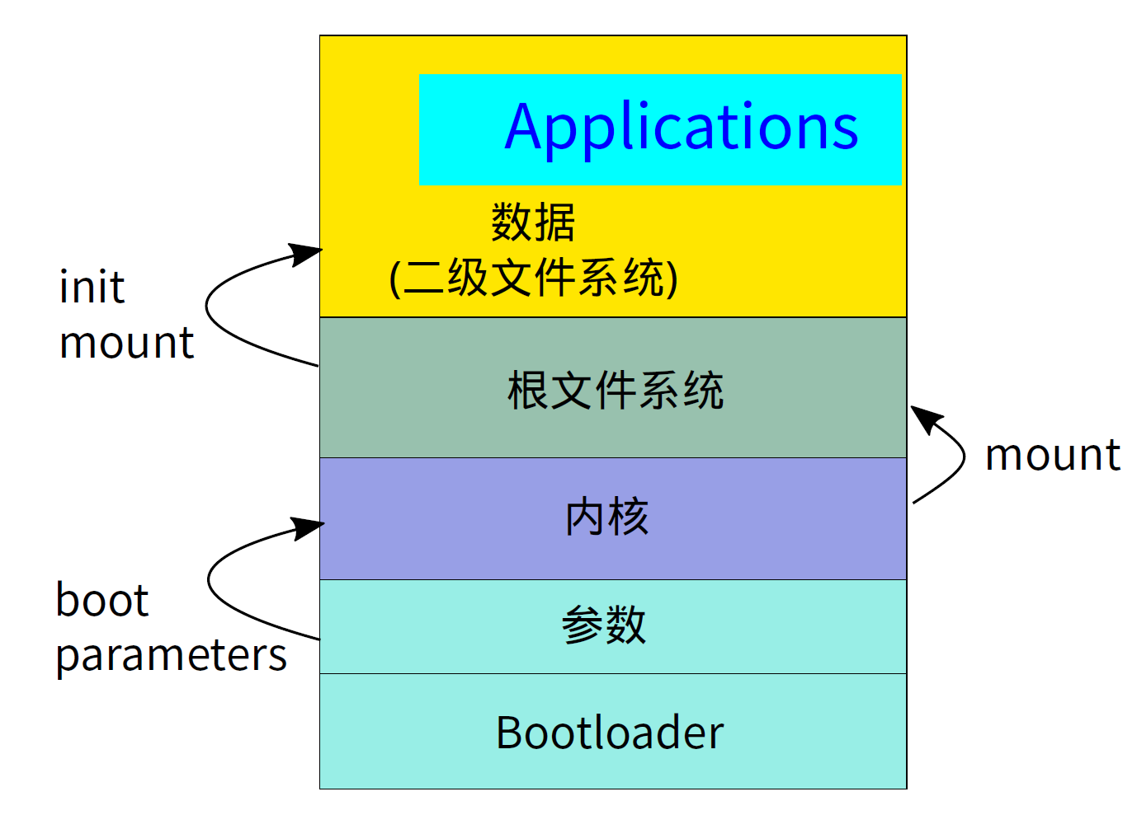

嵌入式Linux系统的软件层次

从开发的角度看, 嵌入式Linux系统上开发应用需要按下面的步骤逐步建立完成:

1. 引导加载器(Bootloader)。这部分不属于操作系统, 但对于操作系统的启动是非常重要的。它负责操作系统的启动方式, 向Linux内核传递启动参数, 有时还负责操作系统核心的升级。
2. 移植Linux内核, 并通过Bootloader引导。内核可以作为一个映像文件存在于某个磁盘分区上或者网络的某个位置, 也可以是存放于只读存储器某个区域内的数据。Bootloader将文件或数据读入嵌入式系统的内存, 并将程序运行指针转到内核的启动位置, 从而引导内核的启动。
3. 制作根文件系统。根文件系统在Linux内核启动的后期自动挂载。这里所谓的“自动” 不是指必然挂载成功, 需要根据Bootloader传递的参数找到正确的根文件系统的位置。根文件系统需要具备Linux系统工作的基本环境, 它包括Linux系统环境的初始化、建立用户环境、允许用户登录并使用一些基本的操作命令。如果根文件系统是RAM Disk, 系统启动后还应该考虑挂载只读存储设备(如FLASH、硬盘等) 的二级文件系统, 并通过switch_root将根文件系统切换到只读存储设备上。

当根文件系统上移植了Linux的基本命令后, 这些工作可以通过一些脚本程序完成。

1. 开发应用软件。依照嵌入式系统的不同应用场景, 开发或移植相关的软件。其中可能还会涉及一些库的移植、设备驱动程序的开发。

以上各层软件既相互依赖, 也相对独立: Linux内核正常启动后, Bootloader的使命即告完结, 其设置的参数(如网卡IP地址) 不会传递给Linux, 甚至网卡能否工作都取决于Linux内核的工作情况, 与Bootloader无关; 根文件系统如何制作, 与内核版本无关, 只取决于内核的支持方式; 大多数应用软件也与内核版本无关, 少数情况有可能不被内核支持, 例如陈旧的内核缺少新软件所需要的系统功能调用或设备驱动。

## 建立开发环境

嵌入式系统与通用计算机系统存在很大区别, 主要表现在:

* 嵌入式系统往往不提供BIOS(Basic Input/Output System), 因此基本输入输出系统需要开发人员自己设计;
* 嵌入式系统缺乏友好的人机界面, 为软件开发和调试带来困难;
* 嵌入式系统开发能力不如通用计算机系统。通常采用交叉编译的方式, 在通用计算机上编译嵌入式系统的程序;
* 嵌入式系统的存储空间有限, 对程序优化要求较高。

上述特点决定了在嵌入式系统开发中所使用的工具、方法的特殊性。

### 软件环境

开发嵌入式Linux最重要的软件是交叉编译器。

Linux操作系统内核是C语言写的, 大量的系统软件和应用软件也是C语言写的, C语言理所当然地成了Linux系统开发的最重要的工具。在Linux世界, GCC是C语言编译工具的不二之选, 并且GCC也不仅仅是C语言的编译器, 它还可以支持C++、Fortran、Java等其他一些编程语言。

开发环境是个人计算机, 实现的应用产品目标是在嵌入式系统上, 我们将这种开发模式称为宿主机—目标机模型。宿主机即通用计算机, 目标机就是我们的开发对象。图2.3是开发嵌入式系统的一种典型连接方式。

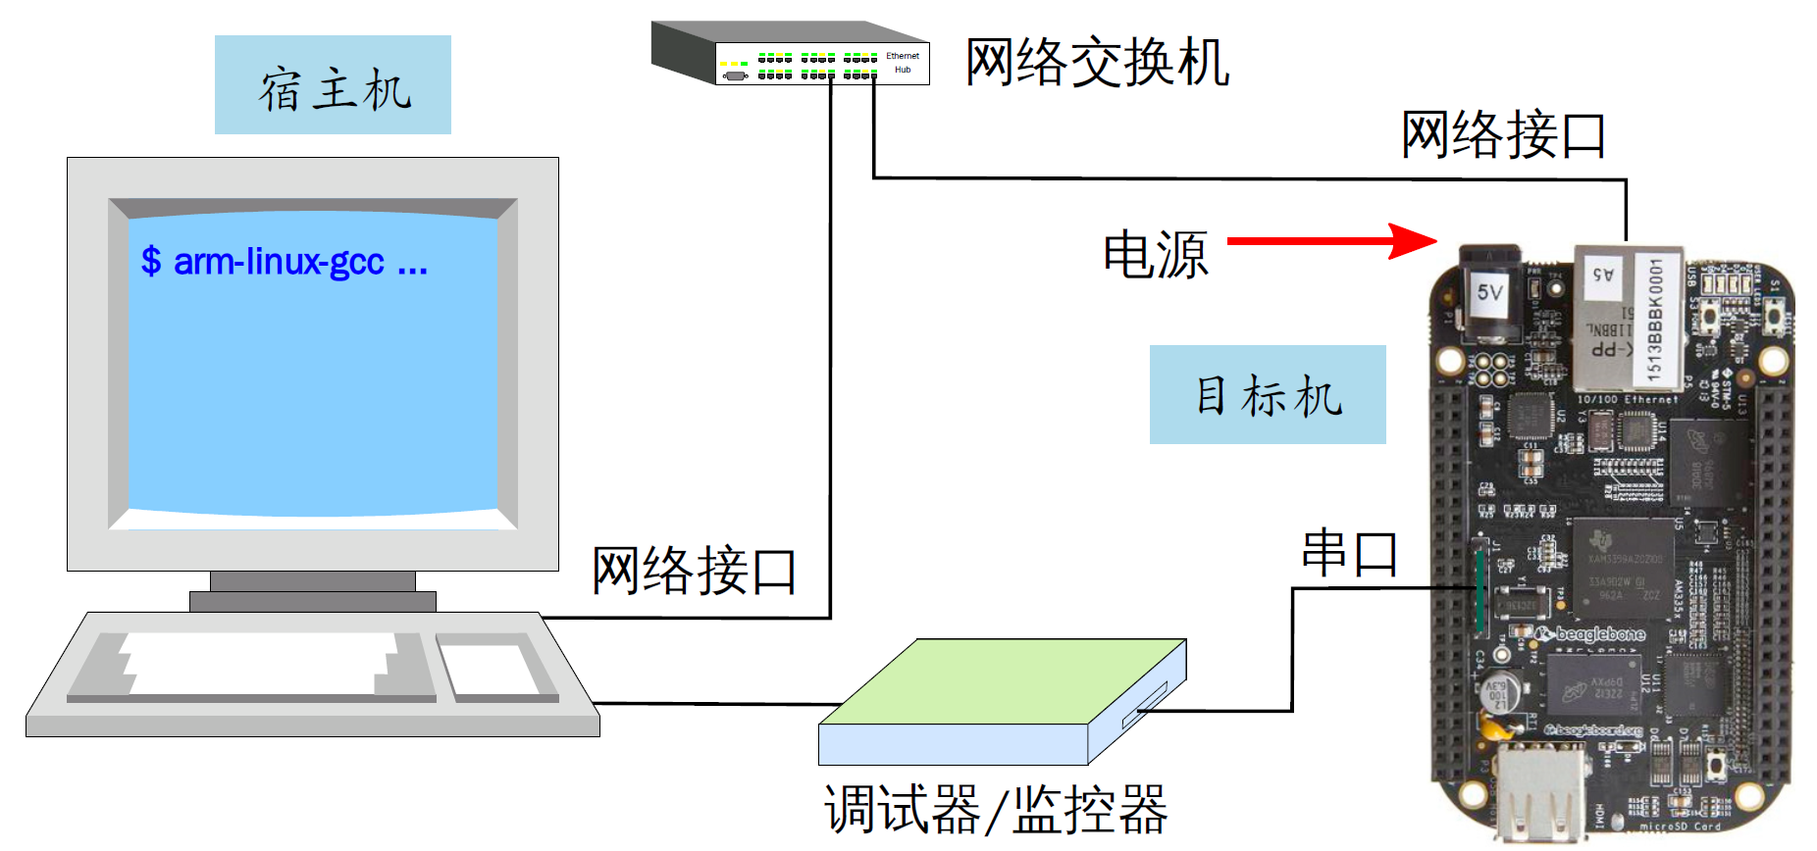

嵌入式系统开发: 主机与目标系统的连接

在嵌入式系统上, 处理器指令集与个人计算机使用的X86指令集不兼容。因此, 简单地使用宿主机上的编译器编译出来的二进制代码是不能在目标平台上运行的, 这里需要用到一种特殊的编译方式—交叉编译。交叉编译工具链是这样一组工具: 它运行在A平台(这里的A通常是个人计算机, X86架构), 它将源程序编译成在B平台运行的二进制程序C(这里的B指的是目标平台, 它可能是Arm架构、PowerPC架构, 等等), 二进制程序C不能在A平台运行。大多数情况下, 我们不会在B平台使用编译工具, 因为嵌入式系统无论在性能还是可支配资源配置都远不及个人计算机, 况且初期的目标系统根本就没有软件环境。

交叉编译工具链应包含下面几个部分:

* C语言标准库、C++库和GCC库;
* 二进制处理工具, 包括汇编器、链接器、代码转换与分析工具等等;
* 编译器集合, 可以支持C、C++、Objective-C、Java、FORTRAN、GO等多种编程语言, 但大多数情况下只用到C和C++的编译功能;
* C/C++的头文件, 以及来自内核但面向用户空间支持的头文件;
* 调试器GDB(GNU Debugger)。

交叉编译器可以从软件库安装, 也可以自己移植。建议直接安装发行版维护的交叉编译器, 省时省力。在Ubuntu/Debian系列的发行版上, 安装Arm 32位交叉编译器的命令是:

# apt install g++-arm-linux-gnueabihf

安装Arm 64位交叉编译器:

# apt install g++-aarch64-linux-gnu

依照依赖关系, 安装包管理器会安装所有C和C++的基础包, 包括支持指令集架构版本的库和二进制工具。Cortex-A7、Cortex-A8、Cortex-A9、Cortex-A15的指令集是32位Armv7-A, Cortex-A53、Cortex-A72基于64位指令集Armv8-A。Arm的64位处理器兼容32位指令集, 也就是说, 如果不介意64位Arm处理器跑32位系统的话, 都可以按32位指令集编译。

在Linux各发行版维护的软件仓库中, 32位Arm编译器前缀是arm-linux-gnueabihf-, 64位Arm编译器前缀是aarch64-linux-gnu-。为简单起见, 建议将这两组命令各做一组短前缀的软链接arm-linux-和aarch64-linux-, 以简化键盘输入工作。类似下面的操作:

# ln -s arm -linux-gnueabihf-gcc arm-linux-gcc

# ln -s arm -linux-gnueabihf-g++ arm-linux-g++

...

向系统添加软件需要超级用户权限。这里使用“#”表示超级用户执行的命令。一些系统通过sudo获取超级用户权限, 也有人通过su命令切换到超级用户、甚至直接以超级用户身份登录。下文仅通过提示符“#”和“$”区别超级用户和普通用户的操作, 而不再讨论超级用户权限的获取方式。此外建议尽量限制超级用户的作用范围, 特别是在开发目标系统软件、不涉及主机设置的工作时, 原则上不应以超级用户权限操作。

由发行版维护的软件, 安装后, 其可执行程序通常会放在环境变量PATH所列的某个目录中, 因此可以无障碍地运行。如果是自己移植的编译器, 安装的路径可能不在环境变量PATH的列表中(例如安装到/opt/cross-tools/目录), 这就需要主动把编译器可执行程序安装的路径添加到PATH中。可以在每次打开终端的时候执行:

$ export PATH=/opt/cross -tools/bin:$PATH

一劳永逸的方法是把这一行命令写入个人用户的启动初始化脚本文件.profile里, 这个文件在个人用户的主目录下, 是一个隐藏文件, 每次登录时会自动执行里面的命令。

龙芯教育派的处理器采用64位的Loongarch架构, 其编译器前缀是loongarch64-linuxgnu-, 这组编译命令在/opt/cross-tools/bin/目录下。注意在交叉编译时使用该前缀对应的编译器。

作为开发的个人计算机, 建议使用Linux操作系统。因为针对Linux目标系统, Linux操作系统的开发工具比较丰富, 也比较容易配置, 并且目标系统的软件很多都可以在主机上进行验证。在其他操作系统上安装Linux虚拟机也是一种选择, 但需要做好“虚拟机”—“主机”—“目标机” 的网络连接的设置工作。

由于Linux系统的发行版众多, 上层应用软件并不在POSIX标准的规范之内, 一些功能在不同发行版中的实现方法不尽相同, 最典型的就是软件包管理软件。本书所涉及的操作是在Ubuntu 22.04下实现的。使用其他发行版, 应重点考虑功能, 不必拘泥于命令本身。

### 硬件环境

###### 串口通信

多数嵌入式系统都通过异步串行接口UART (Universal Asynchronous Receiver-Transmitter)进行初级监控。这种通信方式是将字符一位一位地传送(一般是先低位、后高位)。因此, 采用串行方式, 双方最少可以只用一对连线便可实现全双工通信。字符与字符之间的同步靠每个字框的起始位协调, 而不需要双方的时钟频率严格一致, 因此实现比较容易。

RS-232C是通用异步串行接口中最常用的标准。它原是美国电子工业协会推荐的标准(EIARS-232C, Electronics Industrial Association Recommended Standard)，后被世界各国所接受并应用到计算机的I/O接口中。个人计算机系统中常使用25 针或9 针接插件(DB-25/DB-9)连接。表2.1是DB-9引脚功能说明。

DB-9 串口引脚信号说明

|  |  |  |
| --- | --- | --- |
| 引脚 | 名称 | 作用 |
| 1  2  3  4  5  6  7  8  9 | DCD (Data Carrier Detect)  RxD (Received Data)  TxD (Transmitted Data)  DTR (Data Terminal Ready)  GND (Signal Ground)  DSR (Data Send Ready)  RTS (Request to Send)  CTS (Clear to Send)  RI (Ring Indicator) | 数据载波检测  串口数据输入  串口数据输出  数据终端就绪  信号地  数据发送就绪  数据发送请求  清除发送  响铃指示 |

当Bootloader 支持串口通信协议时, 宿主机便可以通过串口设备管理和监控目标设备的运

行情况。现在的通用计算机系统已基本淘汰了RS-232C 标准的串行接口, 我们可以使用USBUART

转接器实现这项功能。图2.4 是USB-UART 转接器。龙芯教育派的调试串口在60-pin 排针的59、60 脚(见图1.7)。使用时,将转接器的TxD (发送端) 接目标系统的RxD (接收端), 转接器的RxD 接目标板的TxD, GND互相连通。目标系统使用自己的供电系统, 转接器的电源不接。Beagleboard 和树莓派的调试串口采用TTL 电平, 龙芯教育派的调试串口采用RS-232 电平(高电平表示0, 低电平表示1), 这两种逻辑电平不同, 不能混用。其他类似的单板计算机请参照相关说明找到它们的调试接口。

PC 上插入USB-UART 转接器, 正确驱动后, 会生成相应的设备文件。使用dmesg 查看设备是否被识别(不同型号的转接器, 显示内容会有差异):

$ dmesg | tail

...

usb 1-3: new full-speed USB device number 18 using xhci_hcd

usb 1-3: New USB device found, idVendor=067b, idProduct=2303

usb 1-3: New USB device strings: Mfr=1, Product=2, SerialNumber=0

usb 1-3: Product: USB-Serial Controller

usb 1-3: Manufacturer: Prolific Technology Inc.

pl2303 1-3:1.0: pl2303 converter detected

usb 1-3: pl2303 converter now attached to **ttyUSB0**

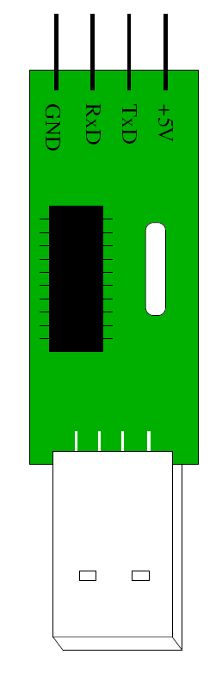

USB-UART 转接器

再看看是否生成了设备文件ttyUSBx:

$ ls -l /dev/ttyUSB?

crw -rw ---- 1 root dialout 188, 0 1 月19 09:12 /dev/ttyUSB0

由于该设备属于dialout 组, 建议将用户添加到这个组, 以免普通用户在操作这个设备时使用超级用户权限。PC 端的Linux 可以用minicom 或screen 终端命令使用串口设备。推荐使用minicom。

首次使用minicom 时, 用带有“-s” 的选项启动, 进入设置页面。使用过程中如果要调整工作方式, 随时可以通过组合键“Ctrl+A o” 调出设置页面(图2.5)。

在Serial port setup 项上修改下述设置:

A “Serial Device”, 串口通信口的选择。如果串口线接在PC 机的串口1 上, 则为/dev/ttyS0, 如果连接在串口2 上, 则为/dev/ttyS1, 依此类推。通过USB 转UART 芯片连接串口, 设 备是/dev/ttyUSBx;

E “Bps/Par/Bits”, 串口参数的设置。设置通信波特率、数据位、奇偶校验位和停止位。这组 参数按目标系统的要求设置。树莓派、Beagleboard 要求把波特率设置为115200bps, 数据 位设为8 位, 无奇偶校验, 一个停止位;

F “Hardware Flow Control”

G “Software Flow Control”, 数据流的控制选择。按F 或G 键完成硬件软件流控制切换(即 “Yes” 与“No” 之间的切换)。多数嵌入式平台要求设置为“No”。

配置完成后, 选择“Save setup as dfl” 保存配置, 并返回minicom 的主界面。以后使用不再需要每次设置。目标板上电后, 如果Bootloader 正常工作, 便可以在minicom 主界面上看到系统的启动信息。

退出minicom 的组合键是“Ctrl+A x”; 如果一行文字过长, 超出终端宽度的信息会被截断, 此时可通过“Ctrl+A w” (**w**rap/un**w**rap) 在折行/截断之间切换。完整的功能可使用“Ctrl+A z”调看(注意图2.5底行的提示信息)。

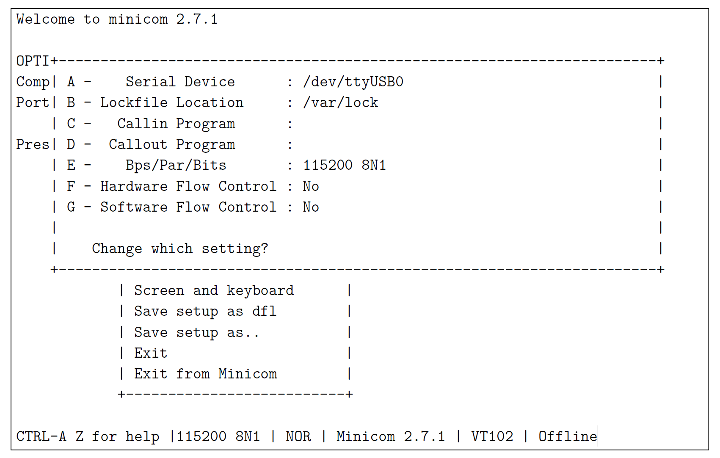

minicom设置界面

###### 文件传输

串口设备传输能力比较低。以上面设置的串口波特率参数115200bps 为例, 它只大致相当于每秒传输十几千字节, 如果传输上兆字节的文件会比较耗时。大批量数据传输还需要借助网络功能来实现, 尤其是在Linux 系统正常工作后, 网络更是有着串口无法替代的功能。

TFTP (Trival File Transfer Protocol) 是一个基于UDP (User Datagram Protocol) 协议的简单文件传输协议。一些Bootloader 默认支持这种传输协议(如U-Boot)。这种工作模式, 以主机作为TFTP 服务器, 目标板的U-Boot 作为客户端。一些Linux 的发行版通过超级服务器xinetd 管理TFTP。安装tftp-server 后, /etc/xinetd.d/tftp 中大致是如下内容:

service tftp

{

socket_type = dgram

protocol = udp

wait = yes

user = root

server = /usr/sbin/in.tftpd

server_args = -c -s **/var/lib/tftpboot**

disable = yes

per_source = 11

cps = 100 2

}

将其中的“disable” 的选项改为“no”, “server_args” 设置服务器主目录(此处设置为/var/lib/tftpboot/), 再用如下命令重启tftp 服务:

# /etc/rc.d/init.d/xinetd restart

Bootloader 通过TFTP 传输文件, 需要完成下面的设置:

服务器端 TFTP 脚本指定/var/lib/tftpboot/ 作为服务器目录, 待传输的文件应存放在这个目录中, 同时要注意文件的访问权限, 应开放给所有用户可读;

客户端Bootloader 设置客户端的IP 地址及服务器的IP 地址, 这两个IP 地址最好设置在同一个子网内。如果跨网段, 还需要设置正确的路由。

以上设置无误后, 可以尝试用Bootloader 的TFTP 下载命令传输文件。

若此时已有可用的内核和根文件系统映像文件, 可仿照第43 页的操作命令, 将内核映像、根文件系统映像文件下载到实验板并启动Linux 系统。

###### 网络文件共享

网络文件系统NFS (**N**etwork **F**ile **S**ystem) 是由Sun 公司开发并发展起来的一项用于在不同机器、不同操作系统之间通过网络共享文件的服务系统。nfs-server 也可以看作是一个文件服务器, 它可以让微机系统通过网络将远端的NFS 服务器共享出来的目录挂载到自己的系统中。在客户端看来, 使用NFS 的远端文件就像是在使用本地文件一样。

NFS 服务器的共享目录和权限在脚本文件/etc/exports 中设定。下面是这个文件的样例:

# /etc/exports: the access control list for filesystems which may be exported to NFS clients. See exports (5).

/srv/nfs4 192.168.2.*(rw ,sync ,no_subtree_check ,no_root_squash)

它描述了服务器目录、服务的IP 地址范围以及访问权限。在PC 上启动(start) 或重启(restart)NFS 服务可以用下面的命令:

# service nfs -kernel -server [re]start

当服务脚本修改后, 使用下面命令使修改生效:

# exportfs -a

NFS主要目的是为目标板的Linux 系统提供存储服务。目标板上的Linux 启动后, 可以使用类似下面的命令将服务器(PC 端) 共享的NFS 目录挂载到本机(目标板) 的/mnt 目录(假设服务器的IP 地址是192.168.2.12):

# mount 192.168.2.12:/ srv/nfs4 /mnt -o nolock ,proto=tcp

这里使用了来自BusyBox 的mount命令, 它默认支持NFS 的UDP 协议版本, 通过选项强制它使用TCP (**T**ransfer **C**ontrol **P**rotocol) 版本的NFS 服务。PC 桌面系统安装的mount 命令不需要这个选项。

以上操作正确完成, 需要: 一、嵌入式系统的Linux 内核支持NFS 客户端; 二、嵌入式系统的IP 地址设置正确, 能够正常访问服务器。这样, 在目标板上访问/mnt/ 目录时, 实际上访问的是服务器的/srv/nfs4/ 目录的内容。NFS 服务大大扩展了嵌入式目标系统的存储空间。

在实验室环境下, 宿主机和目标机应通过交换机进行网络连接, 不建议将个人电脑与目标板用网线直连。主机的不同发行版、不同的软件, 使用方法和配置文件有所不同, 关键要了解服务的目的、目录、权限及启动方式。

## 实验内容

### 熟悉交叉编译器

编写一个简单的C 语言程序prog.c (功能不限), 分别用主机编译器和交叉编译器将其编译成可执行程序:

$ gcc -o prog_host prog.c

$ loongarch64 -linux -gnu -gcc -o prog_target prog.c

使用主机的命令file 看看这两个文件有什么不一样:

$ file prog_host

...

$ file prog_target

...

分别在主机执行这两个程序, 看看会有什么结果。如果有错误, 记录错误现象, 并分析其原因。

### 学习使用串口工具

通过USB-UART 转接器连接目标板, 在PC 端用minicom 打开串口, 设置正确的参数; 给目标板上电, 观察minicom 窗口的信息。

### 了解网络环境

Linux 操作系统使用ifconfig 命令查看和配置网络设备。普通用户使用不带参数的ifconfig 命令, 可以查到本机的网络设备名和IP 地址, 超级用户可以用它改变网络设置。图2.6是一种实验室网络布局, 子网掩码是255.255.255.0, 网段192.168.2.0/24。嵌入式实验系统建议按固定地址分配IP。动态分配的IP 地址, 实验者可能会找不到自己控制的机器。通过无线路由器接入的笔记本电脑, 连接嵌入式系统时, 需要设置正确的路由和网络地址转换。

如果嵌入式目标板已正常启动了Linux, 请在目标系统上设置IP 地址:

# ifconfig eth0 192.168.2.123

这里假设地址192.168.2.123 可用且不与其他机器发生冲突。IP 地址分配方法请咨询网络管理员。

检验是否设置正确的方法是, 两边用ping 命令, 各自以对方的IP 地址为命令参数, 观察其打印输出。如果连通, 会持续打印ttl (**t**ime **t**o **l**ive) 和响应时间, 如果不通, 则打印“DestinationHost Unreachable”:

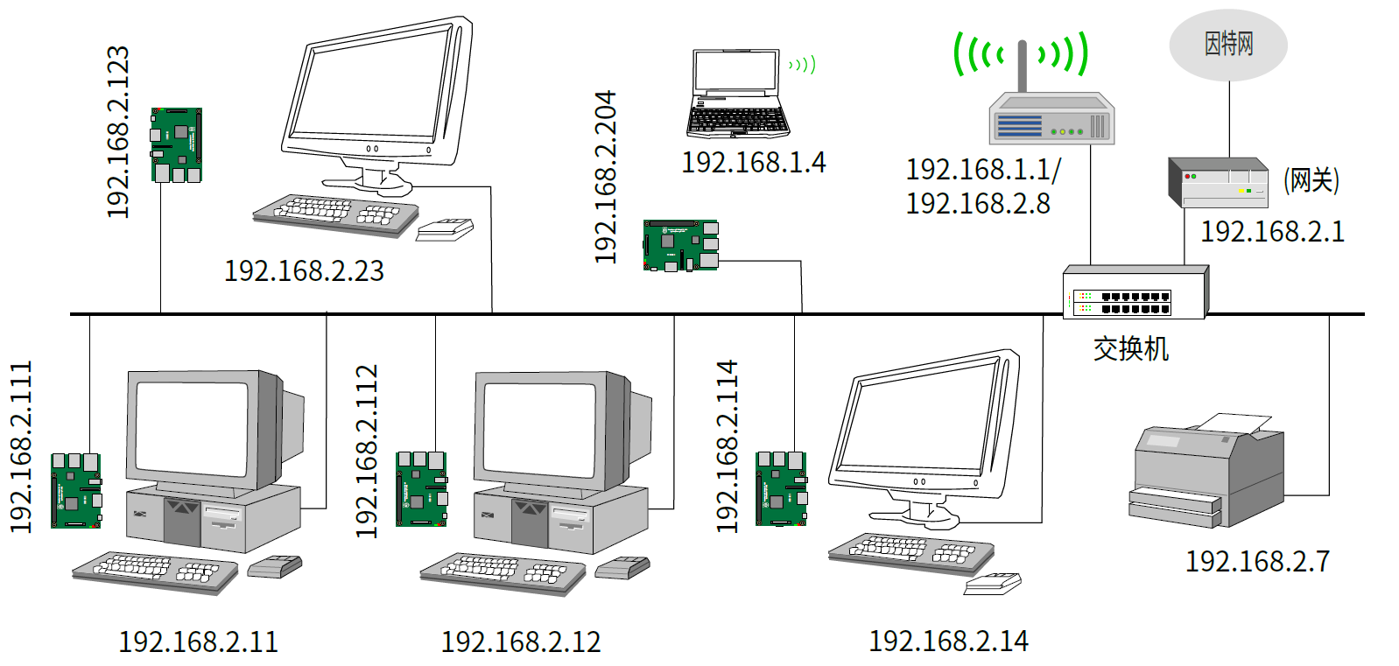

实验室网络环境布局

$ ping 192.168.2.123

PING 192.168.2.123 (192.168.2.123) 56(84) bytes of data.

From 192.168.2.23 icmp_seq =1 Destination Host Unreachable

From 192.168.2.23 icmp_seq =2 Destination Host Unreachable

...

64 bytes from 192.168.2.123: icmp_seq =1 ttl =64 time =1.23 ms

64 bytes from 192.168.2.123: icmp_seq =2 ttl =64 time =0.741 ms

64 bytes from 192.168.2.123: icmp_seq =3 ttl =64 time =0.725 ms

64 bytes from 192.168.2.123: icmp_seq =4 ttl =64 time =0.742 ms

64 bytes from 192.168.2.123: icmp_seq =5 ttl =64 time =0.714 ms

^C

两边连通的情况下, 将上面编译的两个程序prog_host 和prog_target 复制到PC 的NFS服务目录, 目标板上用mount 命令挂载PC 的网络文件服务。在目标系统上运行这两个程序, 看看结果有什么不同。如果此时目标系统尚没有正常启动Linux, 这部分内容推后进行。

请详细描述你的网络实验环境, 标出主机和目标板的网络地址, 解释每条连线在实验中的作用。

# Linux内核移植

## 内核源码结构

### 获得内核源码

Linux 通用内核源代码的维护网站是https://www.kernel.org/pub/linux。此外, 各个嵌入式平台都会有自己的分支。建议在开发时从平台维护的分支上下载移植, 因为平台维护的分支代码更新更快, 也更有针对性。

Beagle Board 的内核维护地址是https://github.com/beagleboard/linux, 下面的命令将克隆这个项目:

$ git clone https :// github.com/beagleboard/linux

克隆项目的好处是可以在不同版本之间随意切换, 而且当上游代码有更新时, 本地只要git pull就可以将源码与上游同步, pull 的下载量很小; 缺点是由于代码仓库记录了全部的开发过程, 首次克隆整个仓库的代码量太大。如果只需要在某个特定的版本上编译, 可以利用github 的网页下载功能, 仅下载某一个版本的压缩包, 然后在本地解压。

### 内核源码组织方式

内核是一个完全独立的、完整的项目, 它不依赖Glibc 库。内核源码按树形结构进行组织, 在源代码树的最上层可以看到如下一些目录:

**arch:** 该子目录包括所有与体系结构相关的内核代码。arch 的每一个子目录都代表一个Linux 所支持的体系结构。例如arm/ 目录下就是支持Arm 体系架构的处理器目录, 包括 Samsung的S3C 系列mach-s3cXXXX、TI 的davinci 系列mach-davinci 以及OMAP 系 列mach-omapX 等等。其中的子目录configs/ 包含了各种平台的缺省配置文件。

**include:** 该子目录包括编译内核所需要的头文件。与龙芯指令集架构相关的头文件在 arch/loongarch/include/子目录下。

**init**: 这个目录包含内核的初始化代码, 其中的main.c 文件是研究Linux 内核的起点。

**mm**: 该目录包含所有独立于CPU 体系结构的内存管理代码, 如页式存储管理、内存的分配 和释放等。与LoongArch 体系结构相关的代码在arch/loongarch/mm/ 中。

**kernel**: 这里包括主要的内核代码。此目录下的文件实现大多数Linux 的系统功能调用函数。

**drivers**: 此目录存放系统所有的设备驱动程序, 每种驱动程序各占一个子目录:

1. block: 块设备驱动程序。块设备包括IDE 和SCSI 设备;
2. char: 字符设备驱动程序, 如串口、鼠标等;
3. pc: PCI 卡驱动程序代码, 包含PCI 子系统映射和初始化代码等;
4. scsi: 包含所有的SCSI (Small Computer System Interface) 代码以及Linux 所支持的所有的SCSI 设备驱动程序代码;
5. net: 网络设备驱动程序;
6. sound: 声卡设备驱动程序;
7. video: 视频显示设备驱动;
8. ...

**lib:** 放置内核的库代码;

**net:** 包含内核中与网络相关的代码;

**ipc:** 包含内核进程间通信(InterProcess Communication) 的代码;

**fs:** 包含所有的文件系统代码和各种类型的文件操作代码。它的每一个子目录支持一个文件系 统, 如JFFS2、Ext4FS 等。

**scripts:** 该目录包含用于配置内核的脚本文件和程序。内核源码每个目录下一般都有一个 Kconfig 文件和一个Makefile 文件, 前者用于生成配置界面, 后者用于构造依赖关系, 它 们通过脚本文件发生作用。仔细阅读这两个文件对弄清各个文件之间的相互依赖关系很 有帮助。

### 配置内核的基本结构

Linux 内核的配置系统由下面几个部分组成:

1. Makefile: 分布在Linux 内核源码中各个子目录中的Makefile 定义了Linux 内核的编译规则, 它们决定了文件的依赖关系, 以及与内核的结合方式, 顶层Makefile 是整个内核配置、编译的总体控制文件;
2. 配置文件Kconfig: 给用户提供配置选择的功能, 形成菜单界面及其层次关系;
3. 配置工具: 包括对配置脚本中使用的配置命令进行解释的配置命令解释器和配置用户界面(基于逐项字符文本make config, 基于ncurses 库的字符菜单界面make menuconfig, 基于GTK+ 库的图形界面make gconfig 和基于Qt 库的图形界面make xconfig 等等);
4. scripts 目录下的脚本文件负责组织编译工作。

### 编译规则Makefile

利用make menuconfig (或make config、make gconfig...) 对Linux 内核进行配置后, 系统将产生配置文件.config。之前的配置文件备份到.config.old, 以便用make oldconfig 恢复上一次的配置。由于内核只负责一次备份, 开发人员应自行负责备份正确的配置文件, 便于在需要的时候迅速恢复。

编译时, 顶层Makefile 完成产生核心文件(vmlinux) 和内核模块(module) 两个任务, 为了达到此目的, 顶层Makefile 将读取.config 中的配置选项, 递归进入到内核的各个子目录中, 分别调用位于这些子目录中的Makefile 进行编译。

配置文件.config 中有许多配置变量设置, 用来说明用户配置的结果。例如CONFIG_MODULES=y 表明用户选择了Linux 内核的模块功能。配置文件.config 被顶层Makefile包含后, 就形成许多的配置变量, 每个配置变量具有三种不同的取值, 在menuconfig 界面中分别通过按键“y”、“m”、“n” 设置, 或使用空格键在三种取值间切换:

**y** 表示本编译选项对应的内核代码被静态编译进Linux 内核;

**m** 表示本编译选项对应的内核代码被编译成模块;

**n** 表示不选择此编译选项, 配置文件中该变量被注释掉。

除了Makefile 的编写, 另外一个重要的工作就是把新增功能加入到Linux 的配置选项中来, 并提供功能的说明, 让用户有机会选择新增功能项。Linux 的所有选项配置都需要在Kconfig 文件中用配置语言来编写配置脚本。顶层Makefile 调用scripts/config, 按照arch/loongarch/Kconfig来进行配置(对于LoongARCH 架构来说)。命令执行完后生成保存有配置信息的配置文件.config。

## 编译内核

### Makefile的选项参数

编译Linux 内核常用的make 命令参数包括defconfig、config、clean、mrproper、zImage、bzImage、modules、modules_install 等等。

1. make defconfig: 复制缺省配置文件。对于LoongARCH 架构来说, 缺省配置文件在arch/loongarch/configs/ 目录中, 它们都以_defconfig 为后缀。Linux 内核可配置的功能有数千项, 即便仅仅是看一遍, 也是相当大的工作量。从缺省的配置开始进行修改, 可以大大节省配置的时间。
2. make config、make menuconfig、make xconfig 等: 内核配置。按不同的界面调用scripts/config 进行配置。命令执行后产生文件.config, 其中保存着配置信息。下次配置后将产生新的.config 文件, 原.config 更名为.config.old, 供make oldconfig 使用。
3. make clean: 清除以前构核所产生的所有的目标文件、模块文件以及一些临时文件等, 不产生任何新文件。在开发过程中尽量少用这个命令, 因为清除了中间生成的文件, 完整地编译一次内核还是比较耗时的。
4. make mrproper: 删除以前在构核过程产生的所有文件, 即除了做makke clean 外, 还要删除.config 等文件, 把内核源码恢复到最原始的状态。下次构核时必须进行重新配置。
5. make、make zImage、make vmlinuz 等等: 编译内核, 通过各目录的Makefile 文件进行, 会在各个目录下产生一大堆目标文件。如果编译过程没有错误, 将产生文件vmlinux, 这就是内核映像文件, 同时产生符号地址映像文件System.map。zImage 和vmlinuz 选项是在make 的基础上产生的压缩内核映像文件。正常编译完成后, 生成的LoongARCH 内核映像文件在目录arch/loongarch/boot 中, 在基于网络的嵌入式开发中, 需将其移至TFTP服务器目录供目标系统下载。
6. make modules、make modules_install: 模块编译和安装。当内核配置中有选择模块时, 这些代码不被编入内核文件vmlinux, 而是通过make modules 编译成独立的.ko 模块文件。make modules_install 将这些文件复制到内核模块文件目录。在PC 机上通常是/lib/modules/(内核版本号)/......。对于嵌入式开发, 当然不能把这些文件复制到PC 的系统目录, 况且权限也不允许。应通过变量INSTALL_MOD_PATH 指定复制的目标目录, 移植时再将他们复制到目标系统的/lib/modules 目录。

由于内核源码支持多种架构, 打开配置界面时, 主目录Makefile 根据变量ARCH 决定按哪个架构操作。缺省方式下, ARCH 这个环境变量是空的, Makefile 按主机的架构执行。嵌入式开发中, 要么通过export 设置环境变量:

$ export ARCH=loongarch

要么在调用make 命令时设置这个变量:

$ ARCH=loongarch make menuconfig

ARCH 与内核arch 目录下的子目录名对应。图3.1 是龙芯教育派配置界面的一页, 请注意最上面一行版本号前面的处理器指令集信息提示。

还有一个方法是直接修改主目录Makefile 文件中ARCH 这个变量, 不过不建议使用这种方法。

### 内核配置项介绍

首先复制缺省配置文件。龙芯教育派缺省配置文件是loongson_2k1000_defconfig, 规范的操作是:

$ ARCH=loongarch make loongson_2k1000_defconfig

它与直接将这个缺省配置文件复制到内核源码主目录的.config文件操作是等效的。

内核配置主菜单项里, 需要重点修改的有下面这些分支:

1. System Type 或Platform selection, 处理器架构选型:

CPU selection --->

CPU type (Loongson 64-bit CPU) --->

(X) Loongson 64-bit CPU



配置内核的字符菜单界面

1. General setup, 内核配置选项和编译方式等等; 选择一种内核压缩方式:

General setup --->

Kernel compression mode (Gzip) --->

( ) Gzip

( ) Bzip2

(X) LZMA

( ) XZ

( ) LZO

( ) LZ4

Linux 内核是一个自解压的可执行程序。不同的压缩算法反映压缩率、压缩和解压速度上的差异。压缩速度只影响编译内核时产生的时间开销, 解压速度则反映在每次内核启动过程中。在磁盘空间有限的情况下(特别是嵌入式系统), 压缩率显得更加重要。嵌入式开发中, 确定下面的选项:

General setup --->

[*] Initial RAM filesystem and RAM disk(initramfs/initrd)...

() Initramfs source file(s)

[*] Support initial ramdisk/ramfs compressed using gzip

...

让内核支持初始化RAM 文件系统及RAM Disk, 并选择其下的一种压缩格式。压缩的目 的是减小RAM Disk 的磁盘占用空间, 因为在嵌入式应用中, RAM Disk 和内核映像一样都要保存在FLASH 上; 在开发过程中, 如果通过TFTP 传输, 较小的文件映像也有利于减少网络传输的时间。

如果以RAM Disk 作为根文件系统, 还应做以下设置:

Devices Drivers --->

[*] Block devices --->

<*> RAM block device support

(8192) Default RAM disk size (kbytes)

该项应被编入内核, 而不是作为模块编译。因为模块作为设备驱动程序, 只能存放在文件系统中, 而在内核启动、挂载文件系统之前不可能加载这样的设备驱动, 这就成了“先有鸡还是先有蛋” 的问题。

1. Enable loadable module support, 利用模块化功能可将不常用的设备驱动或功能作为模块放在内核外部, 必要时动态地加载。操作结束后还可以从内存中删除。这样可以有效地使用内存, 同时也减小了内核的大小。

模块可以自行编译并具有独立的功能。即使需要改变模块的功能, 也不用对整个内核进行修改。文件系统、设备驱动、二进制格式等很多功能都支持模块。开发过程中通常都需要选中这项。

1. Networking options, 系统需要支持的网络协议。大多数Linux 系统都需要网络支持, 即使不连入InterNet 网。
2. Device Drivers, 设备驱动, 包括针对硬盘、CDROM 等以块为单位进行操作的存储装置和以数据流方式进行操作的字符设备, 还包括网络设备、USB 设备、多媒体接口、图形接口、声卡等等。和硬件设备相关的配置主要在这里。
3. File systems, 文件系统。对Linux 可访问的各个文件系统的设置。所有的操作系统都具有固有的文件系统格式。Windows 操作系统中, 对不同文件系统的操作是通过应用层软件实现的, 但是在Linux 系统中, 文件系统是通过内核模块支持的。开发者可以选择支持哪些文件系统, 哪些编译进内核, 哪些作为模块后期加载。

配置完成后, 用下面的命令编译压缩内核、模块及安装模块:

$ ARCH=loongarch CROSS_COMPILE=loongarch64-linux-gnu- make -j8 vmlinuz

...

KSYM .tmp_kallsyms1.o

KSYM .tmp_kallsyms2.o

LD vmlinux

SORTEX vmlinux

SYSMAP System.map

AS arch/loongarch/boot/compressed/head.o

CC arch/loongarch/boot/compressed/decompress.o

CC arch/loongarch/boot/compressed/string.o

CC arch/loongarch/boot/compressed/dummy.o

OBJCOPY arch/loongarch/boot/compressed/vmlinux.bin

LZMA arch/loongarch/boot/compressed/vmlinux.bin.z

OBJCOPY arch/loongarch/boot/compressed/piggy.o

LD vmlinuz

STRIP vmlinuz

$ ARCH=loongarch CROSS_COMPILE=loongarch64-linux-gnu- make modules

$ ARCH=loongarch CROSS_COMPILE=loongarch64-linux-gnu- make modules_install →INSTALL_MOD_PATH=/home/student/kmodules

这里通过变量CROSS_COMPILE 指明编译器前缀。make 的选项“-j” 表示并行操作的数量,在多核处理器开发平台上可以大大减少编译时间。并行值可以通过命令nproc 查看。make 命令中如果不指定目标, 默认同时编译内核和模块。

编译内核的同时也会编译设备树文件。设备树文件用一种结构化的语言描述系统的硬件设备, 代替早期对每个具体设备的直接编程。设备树的引入, 简化了设备驱动的编写, 也使内核映像文件具有更好的通用性。同样的内核映像文件, 只要有针对性地替换不同的设备树文件, 就可以支持不同的子架构。

注意生成的内核映像文件的位置, 需要将其复制到TFTP 服务目录, 供Bootloader 下载。

## 实验内容

配置一个完整的内核, 尽可能理解配置选项在操作系统中的作用; 将编译的内核文件复制到TFTP 服务器目录, 通过串口工具minicom 监控在目标机中下载并运行。下载之前需要正确设置的网络地址, 启动之前需要设置好启动参数:

PMON> ifconfig syn0 ...

PMON> load tftp ://...

PMON> g console=ttyS0 ,115200

由于系统尚无文件系统支持, 只能从串口终端看到内核启动过程中打印的一些信息, 无法进入交互状态。

# 根文件系统

文件系统是管理存储数据的软件, 它使用文件和目录这样的逻辑概念代替物理存储设备使用的数据块的概念。在存储设备上, 不同的数据组织方式就形成了不同的文件系统。Linux 内核启动过程中需要挂载一个根文件系统, 根文件系统中含有一些基本的初始化命令, 通过这些命令为操作系统建立起完整的工作环境。

## Linux文件系统的类型

多文件系统支持是Linux 的一个显著特征。从文件系统的形态看, Linux 支持三类文件系统: 基于磁盘类的本地文件系统、基于网络协议的网络文件系统和基于内存的伪文件系统。本实验重点研究第一类。

### Ext 系列文件系统

第一个专为Linux 设计的文件系统ExtFS (Extended File System, 扩展文件系统) 出现在0.96c 版的Linux 内核。它支持的最大文件是2GB, 最大文件名长度为255 个字符。Ext2FS是Linux 2.4 版本的标准文件系统, 它支持的最大分区为2∼32TB, 最大文件16GB∼2TB (取决于块大小的设置)。为增强文件系统的健壮性, 开发人员又开发了日志型文件系统Ext3FS 和Ext4FS, 在基于ROM 的存储设备上有效地提高了文件系统的可靠性。目前主流Linux 发行版普遍都使用Ext4FS 文件系统, 其中包括服务器和工作站, 甚至一些嵌入式设备。Ext4FS 向后兼容Ext3FS 和Ext2FS。

除了Linux 原生的文件系统以外, Linux 通过虚拟文件系统层, 广泛支持各种类型的文件系统, 包括Windows 系统使用的VFAT、NTFS, Apple 系统使用的APFS、HFS+, 以及在嵌入式系统上基于FLASH 的YAFFS2、JFFS2 等等。

### JFFS2 文件系统

JFFS (Journaling Flash File System, 日志型闪存文件系统) 文件系统是瑞典Axis 通信公司开发的一种基于FLASH 的日志文件系统。它在设计时充分考虑了FLASH 的读写特性和电池供电的嵌入式系统的特点。在这类系统中, 必需确保在读取文件时如果系统突然掉电, 其文件的可靠性不受到影响。Red Hat 的David Woodhouse 在JFFS 的基础上进行了改进, 形成了JFFS2。JFFS2 克服了JFFS 的一些缺点, 使用了基于哈希表的日志节点结构, 大大加快了对节点的操作速度, 改善了存取策略以提高FLASH 的抗疲劳性, 同时也优化了碎片整理性能, 增加了数据压缩功能。相对于Ext 系列文件系统而言, JFFS2 在嵌入式设备中更受欢迎, 它有以下优点:

* 支持数据压缩；
* 提供“损耗平衡” 支持；
* 支持多种节点类型；
* 提高了对闪存的利用率, 降低了内存的消耗。

作为一种EEPROM, FLASH 可分为NOR FLASH 和NAND FLASH 两种主要类型。一片没有使用过的FLASH 存储器, 每一位的值都是逻辑1。对FLASH 的写操作就是将特定位的逻辑1 改变为逻辑0。而擦除就是将逻辑0 改变为逻辑1。FLASH 的数据存储以块(Block) 为单位进行组织, 所以FLASH 在进行擦除操作时只能进行整块擦除。

FLASH 的使用寿命是以擦除次数进行计算的。一般在十万次左右。为了保证FLASH 存储芯片的某些块不要过早于其他块到达其寿命, 有必要在所有块中尽可能地平均分配擦除次数, 这就是“损耗平衡”。JFFS2 文件系统是一种“追加式” 的文件系统—–新的数据总是被追加到上次写入数据的后面。这种“追加式” 的结构就自然实现了“损耗平衡”。

### YAFFS2

YAFFS (Yet Another Flash File System) 文件系统是专门针对NAND 闪存设计的嵌入式文件系统。与JFFS2 文件系统不同, YAFFS2 主要针对使用NAND FLASH 的场合而设计。NAND FLASH 与NOR FLASH 在结构上有较大的差别。尽管JFFS2 文件系统也能应用于NAND FLASH, 但由于它在内存占用和启动时间方面针对NOR FLASH 的特性做了一些取舍, 所以对NAND 来说通常并不是最优的方案。在嵌入式系统使用的大容量NAND FLASH 中, 更多的采用YAFFS2 文件系统。

### 网络文件系统

网络文件系统NFS 是一个RPC (Remote Process Call, 远程系统调用) 服务。它由SUN公司开发, 于1984 年推出。网络文件系统设计的初衷是为了在不同的系统之间实现文件共享, 所以文件系统的通信协议设计与操作系统无关。当使用者想使用远端文件时, 只要用mount 命令就可以把远端文件系统挂载在自己的文件系统上, 使远端的文件在使用上和本地机器的文件没有区别。网络文件系统服务器端的具体配置可参考2.4.2节相关内容。

## 文件系统的制作

### BusyBox介绍

BusyBox 最初是为Debian 开发的Linux 系统工具包, 首创者是Bruce Perens, 后来又有许多开发者对BusyBox 贡献力量, 其中包括Linux 之父Linus Torvalds。BusyBox 是一个高度可配置的软件包, 最终编译成一个叫做busybox 的独立执行程序。它包含上百个小应用程序、mini-vi 编辑器、系统启动程序init, 以及其他诸如文件操作、目录操作、系统配置等等。这些都是一个正常的系统必不可少的。但如果把这些程序独立编译的话, 工作相当繁琐, 而且一些嵌入式系统也难以承受其规模。BusyBox 全部编译后, 大小也不过几百K 左右, 而且用户还可以根据自己的需要对BusyBox 的应用程序功能进行剪裁, 以控制BusyBox 的规模。

BusyBox 支持多种体系结构, 它可以静态或动态链接Glibc 或者uclibc 库, 以满足不同的需要。

本实验基于BusyBox 构建根文件系统。

### BusyBox的编译

BusyBox 主页: https://busybox.net/

BusyBox 源码: <https://busybox.net/downloads/busybox-1.29.2.tar.bz2>

将下载的BusyBox 软件包解压缩。进入解压目录, 仿照内核配置编译过程, 执行make menuconfig或make gconfig。由于它与处理器架构无关, 不需要设置ARCH, 只需要在编译时指定针对目标平台的编译器。

配置界面的“Settings” 菜单用于设置BusyBox 的编译方式。大多数选项都可以接受默认设置, 以下是一些可能改变的设置:

* “Build static binary (no shared libs)”, 建议选择共享库编译。静态编译固然简单, 它省去了BusyBox 对共享库的依赖。但目标系统开发其他软件时, 最终还是要安装共享库。否则会占用过多的存储资源;
* “Don’t use /usr”, 根据Linux 操作系统的FHS (filesystem Hierarchy Standard, 文件层次结构标准) 标准3, /usr/ 是Linux 操作系统的二级目录结构, 一些非系统性命令和库以这个目录为起点。这不是强制选项。当选中这项时, BusyBox 不使用这个目录, 所有命令都在/bin/ 和/sbin/ 目录下。建议选择这项功能, BusyBox 仅使用/bin/ 和/sbin/ 目录, 将二级目录结构/usr/ 留作将来的系统扩展(说明: 这不是标准做法, 也不是最佳策略, 只是为了扩展方便。)。
* “Destination path for ’make install’ ”, 自定义安装路径。make install 会将文件复制到这个目录里。缺省的设置是./_install, 开发者可根据自己的偏好进行设置。

开发者还应根据需要对系统命令进行适当的取舍, 这样可以减少文件系统的大小, 以节省存储空间。

配置完成后便可对BusyBox 进行编译:

$ CROSS_COMPILE=loongarch64 -linux -gnu - make -j8

...

Trying libraries: crypt m resolv

Library crypt is not needed , excluding it

Library m is needed , can 't exclude it (yet)

Library resolv is needed , can 't exclude it (yet)

Library m is needed , can 't exclude it (yet)

Library resolv is needed , can 't exclude it (yet)

Final link with: m resolv

注意最后的链接提示。如果是动态链接, 它表示需要共享库libm 和libresolv。使用代码分析工具readelf 可以查看程序的解释器和具体链接的库文件名。

查看解释器:

$ readelf -l busybox |grep interpreter

[Requesting program interpreter: /lib64/ld.so.1]

查看共享库:

$ readelf -d busybox

Dynamic section at offset 0x11fe20 contains 25 entries:

标记类型名称/ 值

0x0000000000000001 (NEEDED) 共享库： [libm.so.6]

0x0000000000000001 (NEEDED) 共享库： [libresolv.so.2]

0x0000000000000001 (NEEDED) 共享库： [libc.so.6]

0x0000000000000019 (INIT_ARRAY) 0x120123e10

...

下面制作文件系统时也需要把这些库复制到目标系统。其中明确规定, 解释器应置于/lib64/ 目录下(64 位系统的解释器一般在/lib64/ 目录下, 32 位系统不用这个目录), 其它共享库可以在/lib64/ 下, 也可以在/lib/ 目录下, 甚至可以在二级目录结构/usr/lib/ 目录下。具体放在哪个目录, 取决于编译器的结构。

用下面的命令安装:

$ CROSS_COMPILE=loongarch64-linux-gnu- make install

安装后, 在安装目录下可以看到bin/、sbin/ 子目录。如果配置时未选中“Don’t use /usr”, 还应该有usr/ 子目录。在这些目录里可以看到许多应用程序的符号链接, 这些符号链接都指向bin/busybox。

### 配置文件系统

仅有BusyBox, 系统是不能进入正常工作状态的。Linux 内核启动时, 会自动挂载根文件系统, 并执行根文件系统中的/sbin/init4。虽然编译BusyBox 已生成init, 但它需要一些配置文件指导如何初始化Linux 工作环境。下面的工作以BusyBox 的安装目录_install/ 为起点。

* 创建etc 目录, 在etc 下建立inittab、rc、motd 三个文件。

init 初始化脚本/etc/inittab

# /etc/inittab

# 初始化表项格式为id:runlevels:action:process

# id: 进程的I/O 设备, 对于tty , 默认前缀"/dev/", 缺省为stdin/out

# runlevels: BusyBox 不使用这个字段

# action: 可选项为sysinit , respawn , askfirst , wait , once ,

# restart , ctrlaltdel , and shutdown.

# process: 完整的命令行

::sysinit:/etc/init.d/rcS

# 在终端启动一个"askfirst" shell

::askfirst:-/bin/sh

# 在/dev/ttyX 启动若干"askfirst" shell

tty2::askfirst:-/bin/sh

tty3::askfirst:-/bin/sh

# 在指定tty 设备启动/sbin/getty

tty4::respawn:/sbin/getty 38400 tty4

tty5::respawn:/sbin/getty 38400 tty5

# 通过串口连接的终端

#::respawn:/sbin/getty 57600 ttyS2

# 启动TELNET 服务

#::once:/sbin/telnetd -l /bin/login

::ctrlaltdel:/sbin/reboot

::shutdown:/bin/umount -a -r

/etc/inittab 文件是init 的初始化脚本, 以# 开头的行是注释行。inittab 每一行由以冒号分隔的四个字段组成, 它们依次是ID、运行级别、动作、命令。BusyBox 的init 不支持运行级别概念, 因此这个字段是空的。

即使没有这个文件, BusyBox 的init 进程仍然可以工作, 它相当于有一个缺省的inittab (清

单4.2)。

init 缺省脚本

:: sysinit :/etc/init.d/rcS

:: askfirst :/bin/sh

:: ctrlaltdel :/sbin/reboot

:: shutdown :/sbin/swapoff -a

:: shutdown :/bin/umount -a -r

:: restart :/sbin/init

tty2:: askfirst :/bin/sh

tty3:: askfirst :/bin/sh

tty4:: askfirst :/bin/sh

rc 文件(名称来自UNIX run commands) 安排操作系统的启动过程:

#!/bin/sh

hostname Loongson

mount -t proc proc /proc

mount -t sysfs sysfs /sys

cat /etc/motd

此文件要求可执行属性, 用命令chmod +x rc 修改其属性。注意, 脚本程序第一行的“#” 不是简单的注释, 它与“!” 连在一起, 具有特定的含义, 必须按语法要求书写。

使用初始化RAMFS 的根文件系统, 需要手工挂载dev 设备。为此, rc 文件中还需要添加一行命令mount -t devtmpfs dev /dev。

按Linux 操作系统的习惯, 在etc/ 目录下创建init.d/ 目录, 并将/etc/rc 向/etc/init.d/rcS做符号链接。inittab 文件的sysinit 项从它开始运行。

$ mkdir init.d

$ cd init.d

$ ln -s ../rc rcS

motd 文件, 文件名来自message of today 的缩写。当用户登录系统时, 此文件作为日常提示信息, 其内容不影响系统正常工作, 由/etc/rc 调用打印在终端上(rc 文件最后一行)。

Welcome to

===============================

LoongARCH WORLD

ported by Linux -Fans

===============================

创建proc/ 和sys/ 空目录, 供PROCFS 和SYSFS 文件系统使用。当完成了目录挂载之后(rc 文件3、4 两行), 这两个目录自动进入工作状态。

创建dev/ 目录, 用于挂载DEVTMPFS 文件系统。当内核选择:

Device Drivers --->

Generic Driver Options --->

[*] Maintain a devtmpfs filesystem to mount at /dev

[*] Automount devtmpfs at /dev , after the kernel mounted ...

系统挂载根文件系统后会自动挂载DEVTMPFS 到这个目录, 并在这个目录下生成设备文件。非自动维护情况时, 手工创建的设备文件也要在这个目录下。

创建mnt 目录, 用于挂载其他文件系统。

* 建立usr/lib64/ 目录, 根据BusyBox 的链接提示, 安装BusyBox 需要的共享库。将交叉编译器链接库路径下的共享库ld-2.28.so、libc-2.28.so、libm-2.28.so 和libresolv-2.28.so 复制到usr/lib64/ 目录, 并做相应的符号链接:

$ ln -s ld -2.28. so ld.so.1 # 在usr/lib64/ 目录下

$ ln -s libc -2.28. so libc.so.6

$ ln -s libm -2.28. so libm.so.6

$ ln -s libresolv -2.28. so libresolv.so.2

$ cd ../.. # 回到ramdisk 根目录

$ ln -s usr/lib64 .

如果BusyBox 以静态链接方式编译, 没有这些库, 不影响系统正常启动, 但会影响其他动态链接的程序运行。

至此, 文件系统目录构造完毕。从安装目录./_install/ 看下去, 应该至少有下面几个目录:

bin dev etc lib lib64 mnt proc sbin sys usr

它们是下面制作文件系统的基础。

按以上构造, Linux 启动流程是:

1. 内核调/sbin/init 程序, 作为1 号进程; 此时, 多任务环境已创建;
2. /sbin/init 以/etc/inittab 为脚本, 该文件调用/etc/rc.d/rcS;
3. 执行/bin/sh 命令, 创建终端环境, 与用户交互;
4. CTRL+ALT+DEL 系统复位(此功能在串口终端控制下无法实现);
5. 关机时卸载所有文件系统。
6. rcS 链接自/etc/rc, 故实际上是运行/etc/rc 程序;
7. /etc/rc 给主机命名、挂载伪文件系统/proc、/sys、打印motd。

这种启动流程源自System V UNIX。了解了这个过程, 我们可以根据应用系统的需要, 在rc 文件中添加其他的初始化工作。

### RAM Disk

使用内存的一部份空间来模拟一个硬盘分区, 这样构成的文件系统就是RAM Disk。将RAM Disk 用作根文件系统在嵌入式Linux 中是一种常用的方法。因为在RAM 上运行, 读写速度快。通常在制作RAM Disk 时还会对文件系统映像进行压缩, 以节省存储空间。但它也有缺点: 由于将内存的一部分用作RAM Disk, 这部分内存不能再作其他用途; 此外系统运行时更新的内容无法保存, 系统掉电后数据将丢失。

RAM Disk 要求内核支持:

Devices Drivers --->

[*] Block devices --->

<*> RAM block device support

(8192) Default RAM disk size (kbytes)

应保证制作的RAM Disk 的大小不超过这里的限制。

内核启动的初始化RAM Disk 支持:

General setup --->

[*] Initial RAM filesystem and RAM disk (initramfs/initrd)...

() Initramfs source file(s)

[*] Support initial ramdisk/ramfs compressed using gzip

[ ] Support initial ramdisk/ramfs compressed using bzip2

...

选择一种压缩格式(这里选择gzip), RAM Disk 文件映像可以按此格式压缩。

由于下面制作的RAM Disk 是Ext2/Ext3/Ext4 文件系统, 内核还需要选中扩展文件系统的支持, 这个选项在:

File systems

<*> The Extended 4 (ext4) filesystem

为了生成并修改RAM Disk, 需要在主机上创建一个空文件并按文件系统将它格式化。格式化后的文件就是文件系统映像。虽然从形式上看, 它和普通文件没什么区别, 但它却是一个完整独立的文件系统映像。它可以像普通文件系统一样在主机上用mount/umount 进行挂载和卸载, 逻辑上, 它和U 盘、SD 卡甚至硬盘是等同的。挂载后可以进行正常的文件和目录操作, 卸载后, 如果不是只读文件系统或只读挂载方式, 原映像文件的内容便得到更新。

手工挂载文件系统映像需要超级用户权限。为避免频繁越权, 管理员可事先完成下面的工作:

1. 创建专门用于挂载RAM Disk 的目录/mnt/ramdisk/
2. 在/etc/fstab 文件中规定挂载文件系统、目录和权限等参数, 即在/etc/fstab 中添加如下一行:

ramdisk_img /mnt/ramdisk auto noauto ,users ,loop 0 0

它允许普通用户将文件ramdisk_img 挂载到/mnt/ramdisk/。

这种做法的局限性是, 一、RAM Disk 必须以ramdisk_img 命名; 二、普通用户挂载和卸载RAM Disk 只能在当前目录(即该文件所在目标)。普通用户对文件的个性化命名只能在卸载之后。

RAM Disk 上使用mknod 命令创建设备文件。在PC 上, mknod 需要超级用户权限。建议管理员用下面的命令把mknod 开放给普通用户:

# chmod u+s /bin/mknod

$ dd if=/dev/zero of=ramdisk_img bs=1K count =8K

$ mke2fs -E root_owner ramdisk_img

$ mount ramdisk_img

/mnt/ramdisk/

|-- bin/ (内含BusyBox 普通用户程序)

| |-- [ -> busybox

| |-- [[ -> busybox

| |-- busybox

| |-- cat -> busybox

| `-- ...

|-- dev/ (空目录, 用于挂载DEVTMPFS)

|-- etc/

| |-- init.d/

| | `-- rcS -> ../rc

| |-- inittab (/sbin/init 脚本文件)

| |-- motd (每日信息提示)

| `-- rc

|-- lib64 -> /usr/lib64 (共享库目录链接)

|-- lost+found (Ext2/3/4 文件系统固有目录)

|-- mnt/ (空目录, 挂载文件系统用)

|-- proc/ (空目录, 用于挂载PROCFS)

|-- sbin/ (内含BusyBox 系统用户程序)

| |-- ifconfig -> ../bin/busybox

| |-- init -> ../bin/busybox (Linux 系统启动进程)

| |-- mknod -> ../bin/busybox

| `-- ...

|-- sys/ (空目录, 用于挂载SYSFS)

`-- usr/ (二级目录结构)

|-- bin/

| `-- ...

|-- lib64/ (共享库目录)

| |-- ld-2.28.so

| `-- ld.so.1 -> ld-2.28.so

| |-- libc-2.28.so

| |-- libc.so.6 -> libc-2.28.so

| |-- libm-2.28.so

| |-- libm.so.6 -> libm-2.28.so

| |-- libresolv-2.28.so

| `-- libresolv.so.2 -> libresolv-2.28.so

`-- sbin/

`-- ...

回到ramdisk_img 文件所在目录, 卸载RAM Disk:

$ umount /mnt/ramdisk

卸载ramdisk 目录后, 映像文件ramdisk_img 即得到更新。

mke2fs 的“-E” 选项设置文件系统格式化的用户权限。缺少这个选项, 文件系统挂载后, 普用户没有写权限。

这里制作的RAM Disk 大小是8MB。busybox 本身在1MB 左右。如果在复制文件过程中发现装不下了, 极有可能是交叉编译器的Glibc 库太大。把RAM Disk 做得大一些并不是一个好的策略。由于RAM Disk 占用内存, 并且在大多数应用中, 它只是一个中间产物。较好的做法是对这些库做一个strip 处理, 去除二进制文件中的调试信息。下面是对比某个版本的libc 处理

前后的结果:

$ ls -l libc.so.6

-rwxr-xr-x 1 student student 2377632 8月12 12:41 libc.so.6

$ file libc.so.6

libc.so.6: ELF 64-bit LSB shared object, LoongArch, version 1 (GNU/Linux),

→ dynamically linked, interpreter /usr/lib64/ld-linux-loongarch-lp64d.so

→ .1, for GNU/Linux 5.19.0, with debug_info, not stripped

$ loongarch64-linux-gnu-strip libc.so.6

$ file libc.so.6

libc.so.6: ELF 64-bit LSB shared object, LoongArch, version 1 (GNU/Linux),

→ dynamically linked, interpreter /usr/lib64/ld-linux-loongarch-lp64d.so

→ .1, for GNU/Linux 5.19.0, stripped

$ ls -l libc.so.6

-rwxr-xr-x 1 student student 1946440 8月12 12:44 libc.so.6

内核支持压缩方式的RAM Disk。如果RAM Disk 存放在microSD 卡上, 可将其压缩以节省FLASH 占用空间。根据内核设置的RAM Disk 压缩格式, 用下面的方式压缩:

$ gzip ramdisk_img

压缩后的文件名是在原文件后面自动加上一个文件后缀“.gz”。

开发过程中, 常需要对文件系统反复挂载、修改、卸载, 挂载之前需要先对文件系统映像解压。解压方式是:

$ gunzip ramdisk_img.gz

在龙芯教育派的PMON 提示符下, 通过下面的命令加载根文件系统映像。之前编译的内核映像也同时加载到内存。使用启动参数root=/dev/ram0 启动系统。/dev/ram0 告诉内核根文件系统的属性和所在位置。

PMON> initrd tftp ://192.168.1.100/ ramdisk_img.gz

PMON> load tftp ://192.168.1.100/ vmlinuz

PMON> g console=ttyS0 ,115200 root=/dev/ram0

### 制作初始化RAMFS

以上制作的RAM Disk 需要内核的块设备及文件系统支持。在PC 上, 为避免过多的设备驱动编入内核, 常采用初始化RAMFS 启动系统。RAMFS 中通过一个init 可执行脚本程序, 完成系统的初始化工作、加载必要的驱动程序、挂载文件系统并用switch_root 命令切换根文件系统。

这里直接使用BusyBox 编译出来的init 作为Linux 的初始化进程(1 号进程), 没有使用独立编写的init 脚本。用cpio 制作初始化RAMFS, 同时对它进行压缩。在/mnt/ramdisk/ 目录,构造initrd 压缩文件的命令如下:

$ find . |cpio -H newc -o |gzip -9 > ~/ initrd.cpio.gz

注意, 生成的文件initrd.cpio.gz 不要图省事而放在当前目录下, 以免被递归。上面的命令将生成的文件放到用户主目录下。

initrd.cpio.gz 就是初始化RAMFS。这种做法不要求制作独立的文件系统。之所以这里使用/mnt/ramdisk, 是因为之前恰好做过一个完整的根文件系统并挂载到这个目录下。

使用初始化RAMFS 作为根文件系统的启动方式与RAM Disk 类似, 将生成的initrd.cpio.gz 复制到TFTP 目录。因为不需要展开块设备, 所以不需要root=/dev/ram0 选择。由PMON 通过指定启动参数rdinit=/sbin/init 传递给内核启动第一个进程:

PMON> initrd tftp ://192.168.1.100/ initrd.cpio.gz

PMON> load tftp ://192.168.1.100/ vmlinuz

PMON> g console=ttyS0 ,115200 rdinit =/sbin/init

将根文件系统和内核合并在一个文件中, 做成一个独立的映像文件, 在嵌入式系统中也是一个比较常见的做法。initrd 的另一种用法是将它编入内核。做法是, 将生成的文件initrd.cpio.gz复制到内核源码目录, 修改内核配置选项:

General setup --->

[*] Initial RAM filesystem and RAM disk (initramfs/initrd)...

(initrd.cpio.gz) Initramfs source file(s)

[*] Support initial ramdisk/ramfs compressed using gzip

重新编译内核, 将该文件编入内核文件vmlinux, 再将vmlinux 或vmlinuz 复制到TFTP

服务器目录下。在目标板中加载该内核, 启动。这种形式的内核, 不需要另外设置根文件系统参数。

如果要修改initrd.cpio.gz, 同样也需要用cpio 解包:

$ gunzip -cd ~/ initrd.cpio.gz | cpio -i

### 网络文件系统

嵌入式Linux 作为网络文件系统的客户端, 内核配置中应保证下面的选项:

File Systems --->

[*] Network File Systems --->

<*> NFS client support

<*> NFS client support for NFS version 2

<*> NFS client support for NFS version 3

[*] NFS client support for the NFSv3 ACL protocol extension

<*> NFS client support for NFS version 4

...

[*] Root file system on NFS

如果需要内核启动时将网络文件系统作为根文件系统挂载, 还需要选中“Root file system on NFS”, 而该选项依赖于网络协议支持:

[*] Networking support --->

Networking options --->

[*] IP: kernel level autoconfiguration

[*] IP: DHCP support

[ ] IP: BOOTP support

[*] IP: RARP support

此外, 需要在Bootloader 中向内核传递NFS 作为根文件系统的信息:

U-Boot# setenv rootfs root=/dev/nfs rw nfsroot =[ server_ip ]:[ Root_Dir]

U-Boot# setenv nfsaddrs nfsaddrs =[ip]:[ server_ip ]:[ gateway ]:[ mask]

U-Boot# setenv bootargs console=ttyS0 ,115200 $rootfs $nfsaddrs

这里的“/dev/nfs” 也不需要真正存在于文件系统中, 内核仅根据文字信息决定启动方式。系统启动后, NFS 服务器目录下的“Root_Dir” 目录就成为嵌入式Linux 系统的根目录“/”, 该目录结构应与制作的RAM Disk 相同。

## 实验内容

* 编译BusyBox, 以BusyBox 为基础, 构建一个适合的文件系统;
* 制作RAM Disk 文件系统映像, 用你的文件系统启动到正常工作状态;
* 在PC 上编写一个C/C++ 程序, 功能自定。使用交叉编译器编译成可执行文件, 将它复制到网络文件系统的共享目录中, 尝试在目标系统上运行。

思考题: 本章介绍了三种根文件系统的构造方法。试对比它们的优劣。

# 图形用户界面

图形用户界面 GUI (Graphical User Interface, 又称图形用户接口) 是一种人机接口形式。现代计算机系统普遍采用图形界面。相比于字符界面, 图形界面操作更加简单直观。本实验是图形用户界面的基础, 帮助开发者了解图形显示的方式。

## 帧缓冲设备

### 色彩表示方法

计算机反映自然界的颜色是通过红绿蓝 RGB (Red Green Blue) 三色值来表示的。如果要在屏幕某一点显示某种颜色, 则必须给出相应的 RGB 值。保存屏幕上所有点的一段内存称为显示缓存区 (以下简称 “显存”), 每一个像素的颜色都与显存某个固定地址存储的内容相对应。显存可以直接存放像素点的 RGB 值, 也可能存放的是调色板的索引, 通过索引值在调色板中查表,可以间接获得像素点的 RGB 值。

按照显示屏的性能或显示模式区分, 显示屏可以以单色或彩色显示。单色用 1 位来表示每个点的状态, 一个字节可以表示 8 个点。单色并不只限于于黑与白两种颜色, 而是说只能以两种颜色来表示, 通常会选取允许范围内颜色对比度最大的两种颜色。彩色有 2、4、8、16、24、32 等位色。这些色位代表整个屏幕所有像素的颜色取值范围, 色位越大, 需要提供的缓存就越大, 当然显示的色彩也就越丰富。究竟应该采取什么显示模式, 首先必须根据显示屏的性能, 然后再由显示的需要来决定。这些因素会影响显存空间的大小, 因为帧缓冲区空间的大小是以屏幕的大小和显示模式来决定的。如: 采用 4 位色/像素的显示模式, 显示屏上每个点能够出现的颜色种类最多只能有 16 种 (2 4 ), 一个 640×480 分辨率大小的显示器, 显存为 160KB。而同样大小 32 位色的显示器需要 1.2MB 显存。

彩色方式下, 不同规格的显示会给 R、G、B 分配不同的位数。目前最高规格的是 24 位或32 位, R、G、B 各 8 位 (称为真彩色)。如果是 32 位, 多出的 8 位分配给 Alpha 通道。因此我们会看到用 RGB 或 RGBA 表示的显示格式。Alpha 通道通常可以用作透明度, 透明度可以通过硬件实现, 也可以通过软件实现。24 位的缺点是, 存储像素单元的地址不是 4 字节对齐的, 这在 32 位系统中降低了读写的效率。

某些显示屏的数据线有限, 只有 16 条数据线或更少, 这时只能取 R、G、B 部分位与数据线对应。例如, 16 位点像素模式下, 显存每两个字节对应显示器一个点的色彩, 其色彩格式可能是RGB565 (即红绿蓝分别有 5 位、6 位、5 位, 见图 5.1), 或 RGBA5551。

|  |  |  |  |  |  |  |  |  |  |  |  |  |  |  |  |
| --- | --- | --- | --- | --- | --- | --- | --- | --- | --- | --- | --- | --- | --- | --- | --- |
| D15 | D14 | D13 | D12 | D11 | D10 | D9 | D8 | D7 | D6 | D5 | D4 | D3 | D2 | D1 | D0 |
| R | R | R | R | R | G | G | G | G | G | G | B | B | B | B | B |

RGB565的一种色位关系

### Frame Buffer简介

显示屏的整个区域与系统内一段存储空间相对应, 系统通过改变该存储空间的内容达到改变显示信息的目的。Linux 系统通过帧缓冲 (Frame Buffer) 技术实现对显示器的控制。帧缓冲技术将显示设备的物理内存映射到用户空间, 在用户空间通过存储器读写而直接反映到显示设备上。由此, 解决显示屏的显示问题, 首先就需要解决显示屏上的每一像素与缓冲区之间的映射关系问题。

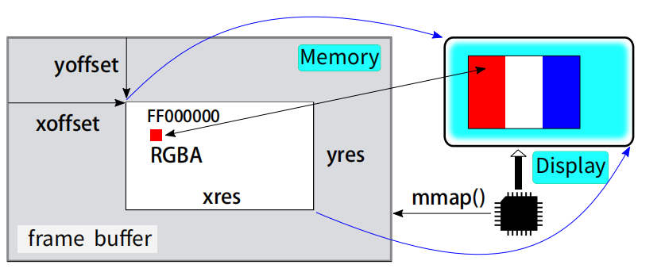

Frame Buffer与显示器

Frame Buffer 通常就是从内存空间分配所得, 并且它是由连续的字节空间组成。由于屏幕的显示操作通常是从左到右逐点像素扫描、从上到下逐行扫描, 直到扫描到右下角, 然后再折返到左上角, 而 Frame Buffer 里的数据则是按线性地址递增的顺序存放。屏幕同一行上, 相邻的两像素被映射到 Frame Buffer 里是连续的; 某一行的最末像素与它下一行的首像素反映在 Frame Buffer 里也是连续的; 屏幕最左上角的像素对应 Frame Buffer 的第一单元空间, 最右下角的像素对应 Frame Buffer 的最后一个单元空间。图 5.2 是一个比较完整的显存—显示器对应关系。实际上, 多数 Frame Buffer 和显示器区间的大小是一致的。

在 Frame Buffer 与显示屏之间还需要一个中间件, 该中间件负责从 Frame Buffer 里提取数据, 进行处理, 并传输到显示屏上。目前嵌入式系统普遍使用液晶显示器 (Liquid Crystal Display, LCD), 实现中间件控制功能的自然就叫做 LCDC, 它可能集成在处理器内部, 也可能是独立的器件。

另一个影响显存空间大小的因素是显示屏的单屏/双屏模式。

## Frame Buffer 编程

了解帧缓冲设备的参数可以通过系统功能调用 ioctl() 的 FBIOGET_FSCREENINFO、

FBIOGET_VSCREENINFO 命令, 前者获取固定参数 (字母 F 表示 Fixed), 后者获取可变参数 (字母V 表示 Variable), 如:

#include <linux/fb.h>

...

struct fb_fix_screeninfo finfo;

struct fb_var_screeninfo vinfo;

fd = open(“/dev/fb”, O_RDWR);

ioctl (fd , FBIOGET_VSCREENINFO , &v info);

ioctl (fd , FBIOGET_FSCREENINFO , &finfo);

可以获得显示器色位、分辨率、颜色结构等信息。fb_fix_screeninfo 和 fb_var_screeninfo

结构如下:

struct fb_fix_screen info {

char id [16]; /* ID 字 串 */

unsigned long smem_start ; /* frame buffer 物 理 首 地 址 */ 4

__u32 smem_len ; /* frame buffer 长 度 */

__u32 type; /* frame buffer 类 型 */

__u32 type_aux ; /* 隔 行 */

__u32 visual ; /* 可 视 模 式 : 黑 白/真 彩/伪 彩 . . . */

__u16 xp an step ; /* zero if no hardware panning */

__u16 ypan step ; /* zero if no hardware panning */

__u16 ywrap step ; /* zero if no hardware y wrap */

__u32 line_length ; /* 每 行 字 节 数 */

unsigned long mmio_start ; /* I/O映 射 内 存 物 理 首 地 址 */

__u32 mmio_len ; /* I/O映 射 内 存 长 度 */

__u32 acc el ; /* 加 速 器 支 持 */

__u16 capabilities ; /* 功 能 项 */

__u16 reserved [2]; /* 保 留 */

};

struct fb_bitfield { /* 位 域 结 构 */

__u32 offset ; /* 起 始 位 */

__u32 length ; /* 位 数 */

__u32 msb_right ; /* MSB 右 对 齐 */

};

struct fb_var_screen info {

__u32 xres; /* 可 视 分 辨 率 */

__u32 yres;

__u32 xres_virtual ; /* 虚 拟 分 辨 率 */

__u32 yres_virtual ;

__u32 xoffset ; /* 可 视 域 相 对 于 虚 拟 域 的 偏 移 */

__u32 yoffset ;

__u32 bits_per_pixel ; /* 每 像 素 点 位 数 */

__u32 grayscale ; /* 灰 度 级 (0: 彩 色 , 1: 灰 度 ) */

struct fb_bitfield red; /* 位 域 RED */

struct fb_bitfield green ; /* 位 域 GREEN */

struct fb_bitfield blue; /* 位 域 BLUE */

struct fb_bitfield transp ; /* 位 域 ALPHA */

__u32 nonstd ; /* != 0 非 标 准 像 素 格 式 */

__u32 activate ; /* 激 活 方 式 */

__u32 height ; /* 图 像 高 度 (mm) */

__u32 width ; /* 图 像 宽 度 (mm) */

__u32 accel_flags ; /* 加 速 标 志 ( 已 弃 用 ) */

/* 时 钟 . 除pix clock 外 , 均 以pix clock 数 为 单 位 */

__u32 pixclock ; /* 像 素 时 钟 (pico seconds) */

__u32 left_margin ; /* 左 边 距 */

__u32 right_margin ; /* 右 边 距 */

__u32 upper_margin ; /* 上 边 距 */

__u32 lower_margin ; /* 下 边 距 */

__u32 hsync_len ; /* 水 平 同 步 长 度 */

__u32 vsync_len ; /* 垂 直 同 步 长 度 */

__u32 sync; /* see FB_SYNC_* */

__u32 vmode ; /* see FB_VMODE_* */

__u32 rotate ; /* 逆 时 针 转 角 */

__u32 colorspace ; /* 4 字 节 编 码 格 式 的 色 彩 空 间 */

__u32 reserved [4]; /* 保 留 */

};

你也可以用 loongson 提供的 fbset 命令了解这个设备的特性:

# fbset

mode "1024x768"

geometry 1024 768 1024 768 16

timings 0 0 0 0 0 0 0

acc el true

rgba 5/11 ,6/5 ,5/0 ,0/0

endmode

以上表示显示分辨率是 1024×768, 虚拟分辨率也是 1024×768, 色位 16 位, “rgba” 表示这些色彩分量在一个字中所占据的位宽和起始位, 起始位从最低位算起。

获取 Frame Buffer 缓冲区首地址的系统功能调用是:

#include <sys/mman.h>

unsigned char *fbp = 0;

fd = open("/dev/fb", O_RDWR);

fbp = (unsigned char *)mmap(NULL, /* 通 常 是 空 */

buffersize , /* 映 射 长 度 */

PROT_READ|PROT_WRITE , /* 保 护 方 式 */

MAP_SHARED , /* 共 享 方 式 */

fd, /* 文 件 描 述 符 */

0); /* 起 始 位 置 */

buffersize 是mmap() 需要映射的显存字节数, 它可以根据显示器信息进行计算:

$$buffersize = \frac{width * height * bits_per_pixel}{8}$$

通过 mmap() 函数获得缓冲区首地址, 从该首地址开始、以buffersize 为大小的范围即是

显示缓冲区的内存映射地址。如果采用 RGB-24 位色, 在坐标 (x, y) 处画一个红点, 可以用下面的方法:

/* draw a red point at (x, y) in RGB888 */

offset = y * finfo.line_length + x * vinfo.bits_per_pixel/8;

*(unsigned char *)(fbp + offset + 0) = 0;

*(unsigned char *)(fbp + offset + 1) = 0;

*(unsigned char *)(fbp + offset + 2) = 255;

......

如果是 16 位色 (RGB565), 须根据格式要求将 RGB 压缩到 16 位, 再填充对应字节。由于

从 8 位缩减到 5 位或者 6 位必然损失精度, 一般是抛弃低位。

/* draw (Red, Green , Blue) at (x, y) in RGB565 */

int dot(int x, int y,

unsigned char Red,

unsigned char Green ,

unsigned char Blue)

{

...

offset = y * finfo.line_length + x * vinfo.bits_per_pixel/8;

color = ((Red << 8) & 0xF800) |

((Green << 3) & 0x07E0) |

((Blue >> 3) & 0x001F);

*(unsigned char *)(fbp + offset + 0) = color & 0xFF;

*(unsigned char *)(fbp + offset + 1) = (color >> 8) & 0xFF;

}

不同位端 (endian) 的处理器、以及不同的 Frame Buffer 结构, 移位及高低字节顺序可能有所不同, 原则上应根据 fb_bitfield 结构信息填充色彩值。

将显示缓冲区清零 memset(fbp, 0, buffersize), 即可以实现清屏操作。

使用完毕应通过 munmap() 释放显示缓冲区:

int munmap(void *addr, size_t length);

即使不调用munmap(), 进程结束时也会自动释放显示缓冲区, 但关闭文件不会导致缓冲区释放。

## 实验内容

### 实验方法

由于像 Loongson 这类单板计算机本身不是针对桌面应用设计的, 所以都不带显示器, 但留有一些显示接口。并且 Linux 操作系统也有灵活的功能, 因此图形界面的程序设计实验可以采用不同的形式。

**外接HDMI显示器**

Loongson有 HDMI 输出接口。如果不在意成本, 通过 HDMI 连接显示器是最简单可靠的方法。

### 实现基本画图功能

1. 基于 Frame Buffer 编写画点、画线的 API 函数, 以此为基础实现画任意曲线的画图功能;

2. 编写画圆/椭圆的函数;

3. 学习图形文件的显示, 将一些不同格式的图形文件显示在屏幕上。

注意代码功能模块化, 主程序和子程序分开, 使用 Makefile 管理编译过程。

出于降低能耗的目的, 在一定时间内未检测到动作, 内核会将显示器调入休眠状态 (黑

屏)。这里所说的 “一定时间”, 在内核源码文件 drivers/tty/vt/vt.c 中:

...

static int vesa_blank_mode;

static int vesa_off_interval;

static int blankinterval = 10*60;

...

将 blankinterval 设为 0,即取消黑屏。

如果不打算修改源码,当显示黑屏时,可向文件/sys/class/graphics/fb0/blank中写入任意信 息, 激活显示器 :

# echo "asdf" >/sys/class/graphics/fb0/blank

### 基本画图功能软件结构设计

软件开发应考虑模块化和层次化, 这是可持续发展的基础。以下软件布局方式可供参考:

project/

|-- dot.c # 画点函数 dot()

|-- line.c # 画线函数 line(), 调用 dot()

|-- polyline.c # 画折线或曲线, 调用 line()

|-- circle.c # 画圆/椭圆函数 circle/ellipse(), 调用dot()

|-- ... # 其他画图功能

|-- draw.h # 头文件, 函数原型声明

|-- main.c # 主程序

`-- Makefile

层次化可以化繁为简, 模块化有利于实现功能共享。操作系统提供了大量的软件库, 就是典型的共享方式。在这个实验中, 我们可以将调用设备驱动实现的功能独立出来, 构成一个函数库,为用户程序屏蔽底层硬件信息, 提供一些简单的画图调用。

Linux 操作系统有两种库的形式:

1. 静态库: 通过归档管理器 ar 将若干模块编译生成的 “.o” 文件合并而生成的 “.a” 文件。编译静态库的方法:

$ loongarch64 -linux -gnu-gcc -c dot.c

$ loongarch64 -linux -gnu-gcc -c line.c

$ ...

$ ar cq libdraw.a dot.o line.o ...

独立编译后的 “.o” 文件也可以看作是函数库, 但它不能像库那样用链接器的 “-l” 选项与主程序链接。

2. 共享库, 又叫动态库, 通过链接器的 “-shared” 选项生成一个没有主函数 main() 的库文件。编译动态库的方法:

$ loongarch64-linux-gnu-gcc -shared -fPIC -o libdraw.so -Wl, \

-soname,libdraw.so.0 dot.o line.o ...

库文件名前缀是固定的 “lib” 三个字母, 后缀是 “.a” 或 “.so”。链接选项 “-l” 只需要指定库名, 不需要完整的文件名。未经选项 “-static” 明示, GCC 默认链接动态库; 如果头文件和库文件不在GCC 的默认搜索路径中, 还需要用选项 “-I”、“-L” 指明。例如

$ loongarch64-linux-gnu-gcc -o main main.c -I. -L. -ldraw

运行动态链接的程序, 需要将动态库 “.so” 文件复制到目标系统 /usr/lib/目录, 或者通过环 境变量 LD_LIBRARY_PATH 指明动态库所在路径。如果编译动态库时有链接选项 soname, 则库文件以 soname 命名为准。

soname 并不自动生成库文件, 需要手工制作链接 (参考4.2.3节在制作根文件系统时对 Glibc的操作)。

### 图形文件显示

计算机系统中, 表示图形的方式有两类: 一类是点阵图, 一类是矢量图。大量的图形信息以文件的形式存储。如果要将图形还原出来, 必须要对图形文件进行解析。不同的图形格式文件需要由不同的库进行处理。

#### BMP

BMP (Bitmap, 位图) 图形是由 Microsoft 公司设计的一种点阵图形格式, 主要用于 Window 操作系统。大多数 BMP 图形数据按 RGB 原始格式存放, 因此也是最简单的一种图形格式。

基本 BMP 文件由三部分构成: BMP 文件头、数据信息头和数据。BMP 文件头 14 个字节, 见表14.1。

表 14.1: BMP 文件头

|  |  |  |
| --- | --- | --- |
| Offset | Bytes | Description |
| 00H | 2 | ASCII 码 “BM” |
| 02H | 4 | BMP 文件字节数 |
| 06H | 2 | 保留 |
| 08H | 2 | 保留 |
| 0AH | 4 | 点阵数据起始位置 |

数据信息头描述了与设备无关的数据格式, 又称 DIB (Device Independent Bitmap) 文件

格式。常见的 BMP 文件, DIB 格式由 40 个字节组成, 见表14.2, 起始偏移位置以文件头为起点。由于 BMP 头占 14 字节, 因此 DIB 从 0EH 偏移值开始。

图像高度和宽度值可以是负数, 它表示图像的伸展方向。正的宽度值表示点阵数据从左向右排列, 正的高度值表示数据从下向上伸展; 水平方向分辨率和垂直方向分辨率的单位是

pixels/meter, 正负值的含义与图像宽度/高度相同。

表 14.2: DIB 文件头

|  |  |  |
| --- | --- | --- |
| Offset | Bytes | Description |
| 0EH | 2 | DIB 大小 (40 字节) |
| 12H | 4 | 图像宽度 (以像素为单位) |
| 16H | 4 | 图像高度 (以像素为单位) |
| 1AH | 2 | 图像面数 (总是 1) |
| 1CH | 2 | 每像素的位数 |
| 1EH | 4 | 压缩方法 (0 表示不压缩) |
| 22H | 4 | 图像字节数 |
| 26H | 4 | 水平方向分辨率 |
| 2AH | 4 | 垂直方向分辨率 |
| 2EH | 4 | 调色板色彩数量 |
| 32H | 4 | 重要颜色的数量 |

如果没有调色板, 在 DIB 之后紧接着就是 RGB 数据。当图像宽度和高度值都是正数时, 数据从左下角逐层向上排列, 先行后列。当图像色彩数量很少时, 可以通过设置调色板压缩数据, 因为可以用较少的比特位为色彩编码。此时 DIB 的 1EH 地址上 (压缩方式) 可以设置不同的调色板样式。调色板紧接 DIB 之后, 调色板后面是编码的像素阵列。为了提高数据存取的效率, 一行像素数据按 32 位 (4 字节) 地址对齐, 不足时, 后面用 0 填补。

#include <stdio.h>

#include <stdlib.h>

#include <string.h>

#include <sys/types.h>

#include <unistd.h>

#include <fcntl.h>

#define ABS(x) ((x) > 0 ? (x): -(x))

#pragma pack(2)

typedef struct {

char bType[2];

unsigned int Size;

short Reserved1;

short Reserved2;

unsigned int OffBits;

} BMPHeader;

#pragma pack()

typedef struct {

unsigned int Size;

int Width;

int Height;

short Planes;

short BitCount;

unsigned int Compression;

unsigned int SizeImage;

int XPixelsPerMeter;

int YPixelsPerMeter;

unsigned int ClrUsed;

unsigned int ClrImportant;

} DIBHeader;

int main(int argc, char* argv[])

{

unsigned int width , height , rowSize;

char *linebuffer;

int bmpfile = 0;

BMPHeader file_hdr;

DIBHeader info_hdr;

bmpfile = open("coffee.bmp", O_RDONLY);

read(bmpfile , &file_hdr , sizeof(file_hdr));

if(strncmp(file_hdr.bType , "BM", 2)) {

printf("File is not BMP.\n");

close(bmpfile);

return EXIT_FAILURE;

}

/* 读 BMP 信息头 */

read(bmpfile , &info_hdr , sizeof(info_hdr));

if (info_hdr.BitCount != 16 &&

info_hdr.BitCount != 24 &&

info_hdr.BitCount != 32) {

printf("Cannot process BMP file with bit count %d .\n",

info_hdr.BitCount);

close(bmpfile);

return EXIT_FAILURE;

}

if (info_hdr.Compression != 0) {

printf("This program DOES NOT process compressed file.\n");

close(bmpfile);

return EXIT_FAILURE;

}

width = ABS(info_hdr.Width);

height= ABS(info_hdr.Height);

rowSize = (info_hdr.BitCount*width + 31)/32*4;

linebuffer = malloc(rowSize);

for (int j = 0; j < height; j++) {

read(bmpfile , linebuffer , rowSize);

for (int i = 0; i < width; i++) {

/* 从 linebuffer 中提取 RGB 数据 , 画点*/

}

}

close(bmpfile);

return EXIT_SUCCESS;

}

#### PNG

PNG (Portable Network Graphics, 可移植网络图形) 是 Linux 常用的一种图形格式。开发者开发这种图形格式的最初目的是为了替代当时流行于互联网的一种私有版权协议的图像格式 GIF (Graphics Interchange Format)。libpng 以开源版权协议发布, 它是一种无损压缩格式,压缩算法基于 zlib 库。因此移植 libpng 需要先移植 zlib。zlib 移植过程请参考9.2.1节。

**移植 PNG 图形库**

libpng 主页: http://www.libpng.org

libpng 源码: https://prdownloads.sourceforge.net/libpng/libpng-1.6.37.tar.xz

交叉编译 libpng 过程如下

在 libpng 解 压 目 录 下 执 行:

$ mkdir build && cd build

$ ../configure \

--host=loongarch64 -linux -gnu \

--prefix=/usr \

--enable -shared \

--disable -static \

CFLAGS="-I/home/student/target/usr/include" \

LDFLAGS="-L/home/student/target/usr/lib"

$ make -j8

$ make install DESTDIR=/home/student/target

参数 CFLAGS 和 LDFLAGS 用于指导 gcc 编译器找到 zlib 的头文件和库文件。

因设置了共享库编译方式, 以上编译完成后, 应将安装目录下的共享库复制到目标系统。

**使用PNG库画图**

png 文件开头有 8 个固定字节: 89 50 4E 47 0D 0A 1A 0A, 可依此判断文件格式。利用

libpng 画图, 通常按以下步骤操作:

1. 创建 PNG 结构 image 并初始化, 将其所有成员清零, 仅设置 image.version;

2. 调用 png_image_begin_read_from_file() 读取 PNG 图像格式信息;

3. image.format 设置色彩映射表格式;

4. 调用 png_image_finish_read() 读取位图数据和色彩映射表;

5. 如果是色表格式, 位图数据是色表的索引值, 需要根据索引值逐个查表, 获得每个点 的RGB 颜色值; 非色表格式, RGB 颜色值直接从位图数据中得到;

6. 根据颜色值、图像格式 (宽度和高度) 在屏幕上画出所有的像素。

清单 14.2: PNG 文件画图 drawpng.c

#include <string.h>

#include <stdio.h>

#include <stdlib.h>

#include <png.h>

#include "draw.h"

int main(int argc, char *argv[])

{

png_image image; /* png 结构 */

unsigned char *buffer; /* 位图索引数据缓冲区指针 */

unsigned char *colormap; /* 色表缓冲区指针 */

unsigned int size;

unsigned int x, y;

unsigned char r, g, b, a;

int ret, index;

/* 初始化 png 结构对象 */

bzero(&image, sizeof(image));

image.version = PNG_IMAGE_VERSION;

/* 命令行第一个参数是 PNG 文件名 */

if (argc == 2) {

ret = png_image_begin_read_from_file(&image, argv[1]);

} else {

printf("command: %s png-file\n", argv[0]);

return -1;

}

size = PNG_IMAGE_COLORMAP_SIZE(image); /* 色表大小 */

colormap = malloc(size);

image.format |= PNG_FORMAT_RGB; /* 设置色表格式 */

size = PNG_IMAGE_SIZE(image); /* RGB 位图大小 */

buffer = malloc(size);

if (png_image_finish_read(&image,

NULL, /* 不处理 Alpha */

buffer,

0, /* 从上到下 */

colormap) == 0) {

perror("Image read error\n");

free(colormap);

free(buffer);

return -4;

}

init_fb();

x = 20; y = 20; /* 画图起始点 (x, y) */

for (int j = 0; j < image.height; j++) {

for (int i = 0; i < image.width; i++) {

if (image.format & PNG_FORMAT_FLAG_COLORMAP) {

index = *buffer++; /* 查色表 */

r = colormap[3 * index + 0];

g = colormap[3 * index + 1];

b = colormap[3 * index + 2];

} else {

r = *buffer++; /* 读位图 */

g = *buffer++;

b = *buffer++;

}

dot(x + i, y + j, r, g, b);

}

}

return 0;

}

这里还用到了6.3节制作的 Frame Buffer 图形库 libdraw.a (或者是共享库 libdraw.so), 编译时应将它复制到当前目录, 使用选项 -L. 指示将当前目录加入编译器的库搜索路径。如果是共享库形式, 还应将共享库复制到目标系统的运行库搜索路径, 程序运行时依赖共享库。

#### JPEG

JPEG (Joint Photographic Experts Group, 联合图像专家组) 是另一种常用的图形格式,广泛用于数码相机等图像设备, 是一种有损压缩格式。它利用人眼的对图像的感知特点, 通过去除一些不敏感信息, 可获得比 PNG 格式更高的压缩率。算法基于离散余弦变换。本实验采用的图形库 libjpeg-turbo 是 libjpeg 的一个分支, 它使用 SIMD (Single Instruction Multiple Data,单指令多数据) 指令对 JPEG 的编解码进行加速处理, 在 X86、Arm 等平台上可以获得比主线libjpeg 更高的处理速度。

**移植JPEG图形库**

libjpeg-turbo 主页: https://libjpeg-turbo.org

lijpeg-turbo 源码: https://prdownloads.sourceforge.net/libjpeg-turbo/2.0.3/

libjpeg-turbo-2.0.3.tar.gz

这个版本的 libjpeg-turbo 只有 cmake 配置工具, libjpeg-turbo 不依赖其他库, 编译时也不

需要设置特别选项。编译过程如下:

在 libjpeg -turbo 解 压 目 录 下 执 行:

$ mkdir build && cd build

$ cmake .. \

-DCMAKE_SYSTEM_NAME=Linux \

-DCMAKE_SYSTEM_PROCESSOR=loongarch \

-DCMAKE_C_COMPILER=loongarch64 -linux -gnu-gcc \

-DCMAKE_INSTALL_PREFIX=/usr \

-DWITH_SIMD=ON \

-DENABLE_STATIC=OFF

$ make -j8

$ make install DESTDIR=/home/student/target

**使用JPEG库画图**

JPEG 画图可以按下面的步骤进行:

1. 初始化 JPEG 解压结构对象, 设置错误处理例程;

2. 将 JPEG 文件与解压结构对象关联;

3. 读 JPEG 文件头, 获得图像结构参数;

4. 设置解码格式;

5. 调用函数 jpeg_start_decompress() 开始解压;

6. 逐行读取解压数据, 逐行画点 (也可一次多行读取);

7. 调用函数 jpeg_finish_decompress() 完成解压;

8. 释放资源。

清单14.3是一个简单的例子, 编译方法仿照 PNG 画图程序。

清单 14.3: JPEG 文件画图 drawjpeg.c

#include <stdio.h>

#include <setjmp.h>

#include <jpeglib.h>

#include "draw.h" /* frame buffer 库 */

struct my_error_mgr {

struct jpeg_error_mgr pub; /* "public" fields */

jmp_buf setjmp_buffer; /* for return to caller */

};

typedef struct my_error_mgr *my_error_ptr;

void my_error_exit(j_common_ptr cinfo)

{

my_error_ptr myerr = (my_error_ptr)cinfo->err;

(*cinfo->err->output_message)(cinfo);

/* 返回到 setjmp 位置 */

longjmp(myerr->setjmp_buffer, 1);

}

int main(int argc, char *argv[])

{

struct jpeg_decompress_struct cinfo;

FILE *infile;

JSAMPARRAY buffer; /* 输出行缓冲区 */

int row_stride; /* 输出行缓冲宽度 */

int x, y, i, j;

char r, g, b;

struct my_error_mgr jerr;

if ((infile = fopen(argv[1], "rb")) == NULL) {

fprintf(stderr, "can't open %s\n", argv[1]);

return -1;

}

/* 设置错误处理例程 */

cinfo.err = jpeg_std_error(&jerr.pub);

jerr.pub.error_exit = my_error_exit;

if (setjmp(jerr.setjmp_buffer)) {

jpeg_destroy_decompress(&cinfo);

fclose(infile);

return -1;

}

jpeg_create_decompress(&cinfo); /* 1. 初始化 JPEG 解压对象 */

jpeg_stdio_src(&cinfo, infile); /* 2. 关联文件 */

jpeg_read_header(&cinfo, TRUE); /* 3. 读文件参数 */

cinfo.out_color_space = JCS_RGB; /* 4. 设置参数，本程序只处理 RGB */

jpeg_start_decompress(&cinfo); /* 5. 开始解压 */

/* 每次处理一行数组 */

row_stride = cinfo.output_width * cinfo.output_components;

buffer = (*cinfo.mem->alloc_sarray)

((j_common_ptr)&cinfo, JPOOL_IMAGE, row_stride, 1);

init_fb();

x = 20; y = 20;

j = 0;

/* 6. 逐行读取解压数据，画图 */

while (cinfo.output_scanline < cinfo.output_height) {

jpeg_read_scanlines(&cinfo, buffer, 1);

for (i = 0; i < cinfo.output_width; i++) {

r = (char)buffer[0][i * 3 + 0];

g = (char)buffer[0][i * 3 + 1];

b = (char)buffer[0][i * 3 + 2];

dot(x + i, y + j, r, g, b);

}

j++;

}

jpeg_finish_decompress(&cinfo); /* 7. 解压完成 */

jpeg_destroy_decompress(&cinfo); /* 8. 释放 JPEG 解压对象 */

fclose(infile);

return 0;

}

**JPEG图像处理工具**

JPEG 库除了为上层应用软件提供接口函数外, 还包含一些实用工具: cjpeg/djpeg 用于将

图像文件压缩成 JPEG 图像, 或将 JPEG 图像解压成 PPM、PBM、BMP 等点阵图像 (首字母c、d 分别对应 compress 和 decompresss); rdjpgcom/wrjpgcom 用于 JPEG 文件读/写文本注释;jpegtran 用于在 JPEG 文件之间进行无损转换 (旋转、剪裁等)。

# 移植Python

Python 是多模态的编程语言, 支持完整的面向对象编程和结构化编程的特性。Python 拥有一套强大的标准库和大量的第三方模块, 它们的功能覆盖系统管理、数学计算、网络通信、文本处理、数据库、图形接口等等几乎所有的应用软件编程领域。

## Python 简介

Python 是一种广泛使用的解释型高级编程语言，作者是荷兰程序员Guido van Rossum, 创作于1990 年。进入21 世纪, Python 语言发展迅猛, 在2007, 2010, 2018 和2020 年数度成为TIOBE明星编程语言。

Python 的设计思想强调代码的可读性和简洁的语法规则，让程序员使用较少的代码表达设计思想。不论程序规模大小，Python 语言的规则都是尽可能让程序结构清晰明了。通过大量的模块化设计，Python 可以让软件开发者把注意力集中在算法逻辑上，而不是细节实现上。

Python 属于自由软件。它的版权协议几经变化，目前以PSFL (Python SoftwareFoundation License, Python 软件基金会版权协议) 版权协议发布。属于开源软件协议的一种, 与GPL 兼容。不同的是, 它不强制发布修改后的软件版本必须提供源代码。

Python 是跨平台的编程语言，它是很多操作系统标准的组件。大多数Linux 发行版和MacOS 都集成了Python, 无需单独安装即可以直接使用其基本功能。在Linux 系统中，Python 不仅仅是一种编程语言或开发工具，很多基础软件都依赖Python, 或者直接是由Python 语言提供的。

## Python 的移植

Python 官方网站https://www.python.org/downloads 提供了PC 各种操作系统的安装包，使用者可根据各自的需要安装相应的版本。但想在一些嵌入式平台上使用Python，可能需要自己从源代码开始编译。Python 是跨平台的编程语言，但运行环境与硬件平台和操作系统都有关。

Python 的下层依赖库主要有SQLite、OpenSSL/LibreSSL、Readline、Tcl/Tk 等。SQLite 是用于嵌入式系统的轻量级关系数据库管理系统, OpenSSL/LibreSSL 提供数据安全算法, Python图形模块通过Tcl/Tk 支持, 是Python 的半标准图形库, Python 命令行环境(Python-shell) 的行编辑功能通过Readline 支持, 它允许用户使用上下方向键回溯命令、左右方向键和退格键编辑命令。Python 还依赖libuuid2, 它来自Linux 基础系统的应用软件包util-linux。所有这些都不是必须的选项, 用户可以根据自己需要的功能移植其中的一部分。

本实验移植一个简化的Python, 只保留OpenSSL/LibreSSL、Readline、util-linux 和Python本身。

openssl 主页: https://www.openssl.org

openssl 源码: https://www.openssl.org/source/openssl-1.1.1f.tar.gz

libressl 主页: https://www.libressl.org

libressl 源码: https://ftp.openbsd.org/pub/OpenBSD/LibreSSL/libressl-2.7.2.tar.gz

ncurses 主页: https://invisible-island.net/ncurses/ncurses.html

ncurses 源码: https://invisible-mirror.net/archives/ncurses/ncurses-6.1.tar.gz

readline 主页: https://www.gnu.org/software/readline

readline 源码: ftp://ftp.cwru.edu/pub/bash/readline-8.2.tar.gz

util-linux 源码: https://www.kernel.org/pub/linux/utils/util-linux/v2.33/util-linux-2.33.2.tar.xz

python 主页: https://www.python.org

python 源码: https://www.python.org/ftp/python/3.8.2/Python-3.8.2.tar.xz

### 编译OpenSSL/LibreSSL

OpenSSL 是安全套接字层(Secure Sockets Layer, SSL) 和传输层安全(Transport LayerSecurity, TLS) 协议的开源实现, 是Linux 系统中重要的安全库, 广泛应用在互联网的网页服务器和网络通信软件上。OpenSSL 以Apache 及BSD 版权协议发布, 其条款与GPL 有冲突。GPL软件使用OpenSSL 时需予以例外。

由于OpenSSL 与GPL 版权协议不兼容, GNU 项目于2003 年3 月启动了GNUTLS。因开发者与GNU 项目负责人的分歧, 该项目目前已和GNU 项目脱离, 但仍以开源版权协议LGPLv2.1 发布。

2014 年4 月, OpenSSL-1.0.1 版本曝出一个严重的安全漏洞(Heartbleed), 一些OpenBSD的开发者由OpenSSL-1.0.1g 分支出了LibreSSL, 在保留原有主要功能的基础上大幅删减了来自主线的代码, 可视其为OpenSSL 的简化版本。

编译LibreSSL 的过程如下:

在libressl 解压目录下执行:

$ mkdir build && cd build

$ ../ configure \

--host=loongarch64 -linux -gnu \

--prefix =/usr \

--with -openssldir =/etc \

--enable -shared \

--disable -static

$ make -j8

$ make install DESTDIR =/home/student/target

OpenSSL 的编译方法略有不同, 下面是一个较简化的过程:

在openssl 解压目录下执行:

$ mkdir build && cd build

$ ../ Configure \

CC=loongarch64 -linux -gnu -gcc \

shared \

--prefix =/usr \

--openssldir =/etc/ssl

$ make -j8

$ make install DESTDIR =/home/student/target

--openssldir 指明配置文件的安装路径, 默认的安装路径以--prefix 指定的路径为起点。这里按桌面系统的配置习惯, 将它改变到FHS 的一级目录结构中。LibreSSL 的--with-openssldir 选项也是出于同样的考虑。

LibreSSL 比OpenSSL 的规模要小得多, 功能基本满足要求, 建议移植LibreSSL 而不是OpenSSL。

### 编译Readline

命令行中, Readline 提供命令编辑功能, 回溯操作历史, 用于改善Python Shell 的可操作性。其中的部分函数接口来自ncurses 库。ncurses 实现在字符终端下类似图形操作界面的效果, 如同在配置内核、BusyBox 时使用make menuconfig 看到的界面。编译过程如下:

在ncurses 解压目录下执行:

$ mkdir build && cd build

$ ../ configure \

--host=loongarch64-linux -gnu \

--prefix =/usr \

--without -normal \

--without -debug \

--with -shared \

--without -progs

$ make -j8

$ make install DESTDIR =/home/student/target

### 编译util-linux

util-linux (Linux utilities) 是Linux 内核官网维护的Linux 基础工具软件, 其中的大部分命令与BusyBox 是重合的, 这里只需要编译出其中的一个库libuuid:

在util -linux 解压目录下执行:

$ mkdir build && cd build

$ ../ configure \

--host=loongarch64 -linux -gnu \

--prefix =/usr \

--disable -all -programs \

--enable -shared \

--disable -static \

--enable -libuuid

$ make -j8

$ make install DESTDIR =/home/student/target

### 编译Python

交叉编译Python 需要主机具备与之相同的大版本环境, 即, 编译Python-3.8.2, 主机Python 环境至少要求Python-3.8.0。如果主机Python 版本过低, 有两种解决办法: 一、通过发行版的包管理器升级主机的Python 版本, 但发行版维护的软件源通常都赶不上Python 的升级速度, 因此这么做有时候不能解决问题; 二、将待移植的Python 先在主机上编译、安装。主机编译比交叉编译要容易得多, configure 时无须指定交叉编译器、无须设置依赖库路径搜索, 甚至不需要完整的功能, 只需要能运行这个版本的Python 命令。多数情况只需要下面的几个步骤:

在python 解压目录下执行:

$ mkdir build_x86 && cd build_x86

$ ../ configure

$ make -j8

# make install

最后一步的安装命令需要超级用户权限, 安装的起点是/usr/local/ 目录, 这是FHS 标准规定的三级目录结构。建议这项工作由管理员完成。无管理员权限的用户也可以安装在自己的目录中(make install DESTDIR=...), 再通过设置环境变量PATH 选择优先运行自己目录的程序。

交叉编译过程如下:

在python 解压目录下执行:

$ mkdir build && cd build

$ ../ configure \

--host=loongarch64 -linux -gnu \

--prefix =/usr \

--build=x86_64 -linux -gnu \

ac_cv_file__dev_ptmx=no \

ac_cv_file__dev_ptc=no \

ac_cv_buggy_getaddrinfo=no \

--without -cxx -main \

--with -ensurepip=no \

--enable -optimizations \

CFLAGS="-I/home/student/target/usr/include" \

CPPFLAGS ="-I/home/student/target/usr/include" \

LDFLAGS="-L/home/student/target/usr/lib"

$ make -j8

$ make install DESTDIR =/home/student/target

configure 通过编写一些小测试程序、编译, 来确定当前的编译参数, 但在交叉编译时, 一些针对目标平台的测试在主机平台上无法进行。上面配置命令中的ac_cv_* 选项通过人为设定编译参数, 跳过交叉编译器的检测。

至此, Python 的编译工作基本完成。在主机的/home/student/target/ 目录下包含了usr/bin/、usr/lib/、usr/include/ 等一些Linux FHS 的二级目录结构。仿照8.2 节关于触摸屏库移植的方法, 将这些目录移到目标系统。

## Python 基本使用

### 交互方式

终端上键入python3 启动交互方式, 出现提示符“>>>”。在这个环境中可以直接输入Python 语句, 即刻得到指令的执行结果。使用CTRL+D 或者exit() 退出Python Shell:

# python3

Python 3.8.2 (default , Jun 14 2020, 22:51:06) [GCC 6.1.0] on linux

Type "help", "copyright", "credits" or "license" for more information.

>>> print ("Hello , Python !")

Hello , Python!

>>> ^D

#

### 运行Python 程序

下面通过一个简单的例子说明如何在命令行中运行Python 程序:

一个简单Python 程序hello.py

#!/usr/bin/python3

print("Hello , Python!")

文件名后缀对于Linux 系统不重要。命令行方式下, 可以有下面几种方法运行Python 程序:

* 显式使用python3 命令解释Python 文件中的语句:

$ python3 hello.py

Hello , Python!

$

这种情况下, 源文件第一行可理解为注释行。

* 给Python 源文件加上可执行属性, 将Python 源文件当作可执行程序运行:

$ chmod +x hello.py

$ ./ hello.py

Hello , Python!

$

这种情况下, 文件开头的两个字符“#!” 具有特定的功能, 它是脚本文件的标识。系统会根据后面指定的程序作为解释器。

## 实验内容

1. 移植Python 到目标系统;
2. 编写一个简单的Python 程序, 功能自定, 在目标系统上运行。